

ВКДП 7-00(01).01

КЕРІВНИЦТВО
ЗІ СТРІЛЕЦЬКОЇ СПРАВИ
РУЧНІ ГРАНАТИ

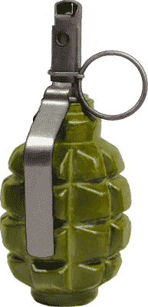
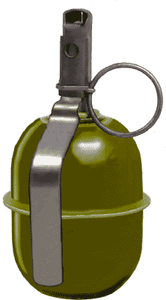

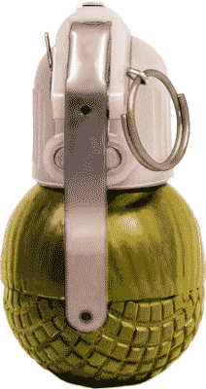

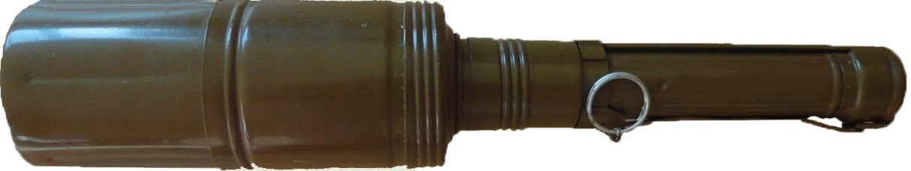

ВЕРЕСЕНЬ 2019
ОБМЕЖЕННЯ РОЗПОВСЮДЖЕННЯ:
обмежень для розповсюдження немає.
КОМАНДУВАННЯ СУХОПУТНИХ ВІЙСЬК ЗБРОЙНИХ СИЛ УКРАЇНИ СПІЛЬНО З НАЦІОНАЛЬНОЮ АКАДЕМІЄЮ СУХОПУТНИХ ВІЙСЬК ІМЕНІ ГЕТЬМАНА ПЕТРА САГАЙДАЧНОГО ТА ЦЕНТРОМ ОПЕРАТИВНИХ СТАНДАРТІВ І МЕТОДИКИ ПІДГОТОВКИ ЗБРОЙНИХ СИЛ УКРАЇНИ

Прим. №__
ВКДП 7-00(01).01

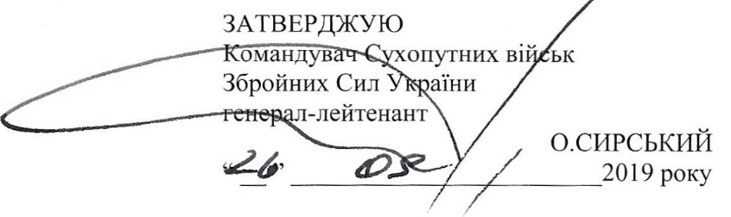

КЕРІВНИЦТВО
ЗІ СТРІЛЕЦЬКОЇ СПРАВИ
РУЧНІ ГРАНАТИ

ВЕРЕСЕНЬ 2019
ОБМЕЖЕННЯ РОЗПОВСЮДЖЕННЯ:
обмежень для розповсюдження немає.
КОМАНДУВАННЯ СУХОПУТНИХ ВІЙСЬК ЗБРОЙНИХ СИЛ УКРАЇНИ СПІЛЬНО З НАЦІОНАЛЬНОЮ АКАДЕМІЄЮ СУХОПУТНИХ ВІЙСЬК ІМЕНІ ГЕТЬМАНА ПЕТРА САГАЙДАЧНОГО ТА ЦЕНТРОМ ОПЕРАТИВНИХ СТАНДАРТІВ І МЕТОДИКИ ПІДГОТОВКИ ЗБРОЙНИХ СИЛ УКРАЇНИ
Військова керівна деталізована публікація командирам (військовослужбовцям)
загального застосування з вогневої підготовки

ПЕРЕДМОВА

Ця військова керівна деталізована публікація (далі – Керівництво) розроблена в управлінні бойової підготовки Командування Сухопутних військ Збройних Сил України спільно з Національною академією сухопутних військ імені гетьмана Петра Сагайдачного та Центром оперативних стандартів і методики підготовки Збройних Сил України.
Керівництво передбачено для підготовки особового складу військових частин (підрозділів) Збройних Сил України, які мають на озброєнні ручні гранати.
Усі питання, що стосуються цього Керівництва направляти до управління бойової підготовки Командування Сухопутних військ Збройних Сил України на адресу: 04119, м. Київ, вул. Дегтярівська 19, Командування Сухопутних військ ЗС України, або ubp@ksv.dod.ua.

ЗМІСТ

 | ПЕРЕДМОВА | 2
 | ВСТУП | 5
 | ПОСИЛАННЯ НА ВІЙСЬКОВІ ПУБЛІКАЦІЇ | 6
 | ОСНОВНІ ТЕРМІНИ ТА ВИЗНАЧЕННЯ | 7
 | ПЕРЕЛІК СКОРОЧЕНЬ ТА УМОВНИХ ПОЗНАЧЕНЬ | 8
1 | ПРИЗНАЧЕННЯ, БУДОВА, БОЙОВІ ВЛАСТИВОСТІ ГРАНАТИ РГД-5 | 9
1.1 | Загальні відомості | 9
1.2 | Призначення, бойові властивості і будова ручної осколкової гранати РГД-5 | 11
1.2.1 | Призначення і бойові властивості гранати | 11
1.2.2 | Будова гранати | 11
1.2.3 | Робота частин і механізмів гранати | 15
2 | ПРИЗНАЧЕННЯ, БОЙОВІ ВЛАСТИВОСТІ І БУДОВА РУЧНОЇ ОСКОЛКОВОЇ ГРАНАТИ РГ-42 | 16
2.1 | Призначення і бойові властивості гранати | 16
2.2 | Будова гранати | 16
3 | ПРИЗНАЧЕННЯ, БОЙОВІ ВЛАСТИВОСТІ І БУДОВА РУЧНИХ ОСКОЛКОВИХ ГРАНАТ РГН І РГО | 18
3.1 | Призначення і бойові властивості гранат | 18
3.2 | Будова гранати | 18
3.3 | Будова запалу УДЗ | 19
3.4 | Дія запалу УДЗ | 21
4 | ПРИЗНАЧЕННЯ, БОЙОВІ ВЛАСТИВОСТІ І БУДОВА РУЧНОЇ ОСКОЛКОВОЇ ГРАНАТИ Ф-1 | 23
4.1 | Призначення і бойові властивості гранати | 23
4.2 | Будова гранати | 23
5 | ПРИЗНАЧЕННЯ, БОЙОВІ ВЛАСТИВОСТІ І БУДОВА РУЧНОЇ ПРОТИТАНКОВОЇ КУМУЛЯТИВНОЇ ГРАНАТИ РКГ-3 | 24
5.1 | Призначення і бойові властивості гранати | 24
5.2 | Будова гранати | 24
5.3 | Робота частин і механізмів гранати | 28
6 | ПОВОДЖЕННЯ З ГРАНАТАМИ, ДОГЛЯД І ЗБЕРІГАННЯ | 30
7 | ПРИЙОМИ І ПРАВИЛА МЕТАННЯ РУЧНИХ ГРАНАТ | 32
7.1 | Загальні положення | 32
7.2 | Прийоми і правила метання ручних осколкових гранат | 32
7.2.1 | Правила метання гранати стоячи з місця | 33
7.2.2 | Правила метання гранати стоячи з коліна | 35
7.2.3 | Правила метання гранати лежачи | 36
7.2.4 | Правила метання гранати у русі | 37
7.2.5 | Правила метання гранати з автомобіля (бойової машини, танку) | 38
7.2.6 | Правила метання гранати з траншеї (окопу) | 39
7.3 | Прийоми і правила метання ручної кумулятивної гранати | 40
8 | НАВЧАЛЬНО-ІМІТАЦІЙНІ РУЧНІ ГРАНАТИ | 42
8.1 | Призначення гранат | 42
8.2 | Будова навчально-імітаційних гранат УРГ-Н і УРГ | 43
8.3 | Підготовка навчально-імітаційних гранат УРГ-Н і УРГ до метання. Прийоми і правила їх метання | 44
8.4 | Будова навчально-імітаційної протитанкової гранати УПГ-8 | 45
8.5 | Підготовка навчально-імітаційної протитанкової гранати УПГ-8 до метання, прийоми і правила її метання | 47
8.6 | Приладдя до гранати УПГ-8 | 50
8.7 | Запасні частини до навчально-імітаційної гранати | 50
Додаток:
1 | Основні бойові характеристики ручних гранат | 51
 | СПИСОК ВИКОРИСТАНОЇ ЛІТЕРАТУРИ (ДЖЕРЕЛ) | 52
 | ДЛЯ ЗАМІТОК | 53

ВСТУП

Під час ведення бойових дій в Операції об’єднаних сил
(раніше Антитерористична операція) ЗС України (далі – ООС (АТО) накопичений досвід щодо виконання бойових завдань з застосуванням ручних гранат різного типу.
На сьогоднішній час позиційна війна вносить нові вимоги в тактику застосування ручних гранат – поразки уламками живої сили противника у ближньому бою (при атаці в окопах, укриттях, населених пунктах, в лісі, в горах тощо) та потребує нових підходів в підготовці військовослужбовців Збройних Сил України.
У Керівництві викладено призначення, бойові властивості, будова і правила поводження з ручними гранатами, їх поділ на наступальні та оборонні гранати, які знаходяться на озброєнні у військових частинах (підрозділах) Збройних Сил України.

ПОСИЛАННЯ НА ВІЙСЬКОВІ ПУБЛІКАЦІЇ

Позначка військової публікації | Повне найменування військової публікації
ВКДП 1-00(03).01 | Наказ Генерального штабу ЗС України від  26.12.2018 № 460 “Про затвердження Тимчасового порядку оформлення військових публікацій у Збройних Силах України ”
 | Бойовий статут механізованих і танкових військ Сухопутних військ Збройних Сил України, частина ІІІ, (взвод, відділення, екіпаж), затверджений наказом командувача Сухопутних військ Збройних Сил України від 25.05.2016 №238

ОСНОВНІ ТЕРМІНИ ТА ВИЗНАЧЕННЯ

Дія (-ї) – виконання чогось, вплив на щось.
Прийом – окрема дія, рух.
Професійна майстерність – здатність військовослужбовця цілеспрямовано та творчо використовувати свої знання, уміння та навички в процесі практичної діяльності з отриманням відповідного досвіду.
Спосіб – певна дія (послідовність дій), прийом або система прийомів, яка дає можливість зробити, здійснити що-небудь, досягти чогось.
Навички військовослужбовця – здатність військовослужбовця автоматично виконувати певні дії. Практичне застосування знань, умінь та навичок у ході навчального процесу забезпечує їх перетворення на професійну майстерність.
Уміння військовослужбовця – здобута на основі отриманих завдань у військовій сфері здатність військовослужбовців виконувати належним чином певні дії на практиці. Систематичні та цілеспрямовані тренування тих, хто навчається шляхом виконання певних дій, які забезпечують перетворення знань та умінь на навички.
ПЕРЕЛІК СКОРОЧЕНЬ ТА УМОВНИХ ПОЗНАЧЕНЬ

Скорочення та умовні позначення | Повне словосполучення та поняття, що скорочуються

1 | 2
АТО | Антитерористична операція
ББМ | Бойова броньована машина
ООС | Операція об’єднаних сил
РГД-5 | Ручна граната дистанційна
РГ-42 | Ручна граната
Ф-1 | Ручна протипіхотна граната
РКГ-3 | Ручна кумулятивна граната
УДЗ | Ударно-дистанційний запал
УЗРГМ | Уніфікований запал ручної гранати модернізований
РГН | Ручна граната наступальна
РГО | Ручна граната оборонна

1. ПРИЗНАЧЕННЯ, БУДОВА, БОЙОВІ ВЛАСТИВОСТІ ГРАНАТ, ПОВОДЖЕННЯ З НИМИ, ДОГЛЯД ТА ЗБЕРІГАННЯ

1.1. Загальні відомості
Ручні осколкові гранати (рисунок 1) призначаються для поразки уламками живої сили противника у ближньому бою (при атаці в окопах, укриттях, населених пунктах, в лісі, в горах тощо).
На озброєнні в Збройних Силах України є:
ручна граната дистанційна РГД-5 (далі – РГД-5);
ручна граната РГ-42 (далі – РГ-42);
ручна протипіхотна граната Ф-1 (далі – Ф-1);
ручна граната наступальна РГН (далі – РГН);
ручна граната оборонна РГО (далі – РГО).
В залежності від відстані розлітання осколків гранати діляться на наступальні та оборонні.
Ручні гранати РГД-5, РГ-42 і РГН відносяться до наступальних гранат. Гранати Ф-1 і РГО – оборонні.
Ручні осколкові гранати комплектуються модернізованим запалом до ручних гранат (УЗРГМ 1, УЗРГМ-2).
Капсула запалу загорається в момент метання гранати, а вибух її відбувається через 3,2 – 4,2 с. після метання. Датчик цілі запалу до РГН, РГО спрацьовує при ударі гранати об перешкоду.
Гранати РГД-5, РГ-42, РГН і Ф-1 безвідмовно вибухають при падінні в грязюку, сніг, воду і т. ін. Під час вибуху утворюється велика кількість осколків, що розлітаються в різні боки. Осколки гранат РГД-5 і РГ-42 володіють енергією, що необхідна для поразки живої сили в радіусі до 25 м, а гранати Ф-1 – до 200 м.
Основні бойові характеристики ручних гранат наведено в додатку.
Ручна кумулятивна граната РКГ-3 (рисунок 1е), є протитанковою гранатою і призначається для боротьби з танками та іншими броньованими цілями (самохідно-артилерійськими установками, бронетранспортерами, бронеавтомобілями.), а також для руйнування міцних перешкод і сховищ польового типу.

_____________________________________________________
У військах можуть зустрічатися запали УЗРГ, використовувати які забороняється. Запали УЗРГ необхідно замінити запалами УЗРГМ (УЗРГМ-2).

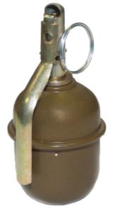  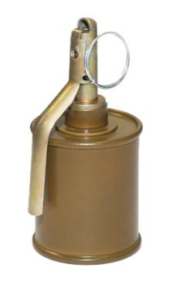 |  |  | 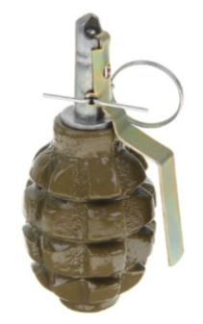
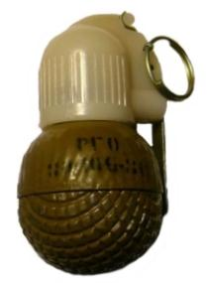  а | б |  | 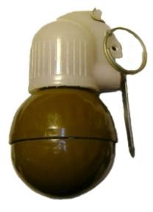  в
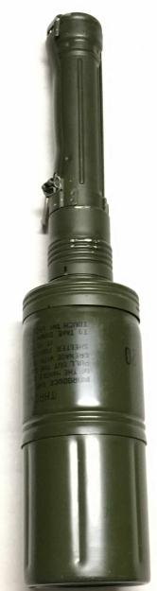
г |  | д
е
Умовні познаки:
а – РГД-5; б – РГ-42; в – Ф-1; г – РГН ;
д – РГО; е – ручної кумулятивної гранати РКГ-3.
Рисунок 1 – загальний вигляд ручних осколкових гранат.

Ручна кумулятивна граната при влученні в ціль (тверду перешкоду) миттєво вибухає, при цьому утворюються гази, які завдяки кумулятивній
воронці, збираються у вузький пучок, здатний пробити броню сучасного танка і знищити всередині нього екіпаж і обладнання. Найбільш ефективна дія гранати при ударі в ціль дном. Напрямок польоту гранати дном вперед забезпечується стабілізатором.
Порівняно невелика вага гранат дозволяє натренованому солдату метати їх на відстань: осколочні гранати – на 40 – 50 м; протитанкові гранати – на
15 – 20 м.

1.2. Призначення, бойові властивості і будова ручної осколкової гранати РГД-5

1.2.1. Призначення і бойові властивості гранати
Ручна осколкова граната РГД-5 – граната дистанційної дії, призначена для поразки живої сили противника в період наступу і в обороні. Метання гранати здійснюється з різних положень при діях пішки і на бронетранспортері (автомобілі).
Радіус розлітання осколків гранати, які мають вбивчу силу, приблизно
25 м.
Радіус зони ефективного ураження 5 м
Середня відстань метання гранати 40 – 50 м
Маса спорядженої гранати 310 г
Маса розривного заряду 110 г
Час горіння сповільнювача запалу 3,2 – 4,2 с

1.2.2. Будова гранати
Ручна осколкова граната РГД-5 (рисунок 2) складається з корпусу з трубкою для запалу, розривного заряду і запалу.
Корпус гранати служить для розміщення розривного заряду, трубки для запалу, а також для утворення осколків під час вибуху гранати. Він складається з двох частин – верхньої і нижньої.
Верхня частина корпусу складається з зовнішньої оболонки, що називається ковпаком, і вкладника ковпака. До верхньої частини корпусу за допомогою манжети приєднується трубка для запалу. Трубка служить для приєднання запалу до гранати і для герметизації розривного заряду в корпусі.
Для запобігання забрудненню трубки в неї закручують пластмасову пробку.
При підготовці гранати до метання замість пробки в трубку закручують запал.
Нижня частина корпусу складається з зовнішньої оболонки, яка називається – піддоном, і вкладника піддона.
Розривний заряд заповнює корпус і служить для розриву корпусу гранати на осколки. Маса розривного заряду 110 грамів.
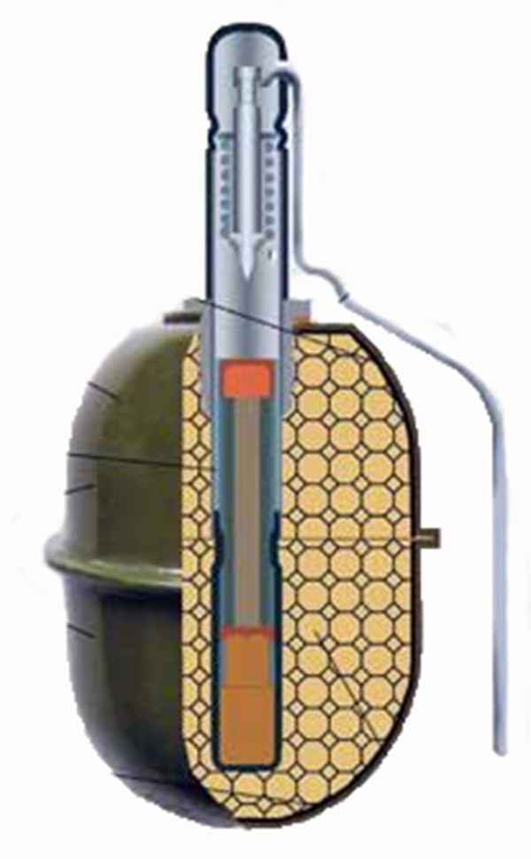
1
2
3
4
5
6
7
9
8

Умовні познаки:
1 – корпус; 2 – запал; 3 – розривний заряд; 4 – ковпачок; 5 – вкладник ковпачка; 6 – трубка для запалу; 7 – манжета; 8 – піддон; 9 – вкладник піддона.
Рисунок 2 – будова ручної осколкової гранати РГД-5.

Уніфікований запал ручної гранати модернізований УЗРГМ
(УЗРГМ-2) (далі – УЗРГМ) – призначений для вибуху розривного заряду гранати (рисунок 3). Він складається з ударного механізму і власне запалу.
Ударний механізм служить для запалювання капсуля – запальника запалу. Він складається з трубки ударного механізму, з’єднуючої втулки, направляючої шайби, бойової пружини, ударника, шайби ударника, спускового важеля і запобіжної чеки з кільцем.
Трубка ударного механізму є основою для збирання всіх частин запалу.
З’єднувальна втулка служить для з’єднання запалу з корпусом гранати. Вона одягнена на нижню частину трубки ударного механізму.
Направляюча шайба є упором для верхнього кінця бойової пружини і направляє рух ударника. Вона закріплена в верхній частині трубки ударного механізму.
Бойова пружина служить для надання ударнику енергії, яка необхідна для наколу капсуля-запальника. Вона одягнена на ударник і своїм верхнім кінцем упирається в направляючу шайбу, а нижнім – в шайбу ударника.

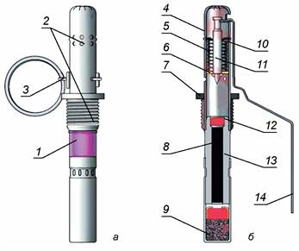
а
б

Умовні познаки:
а – загальний вигляд; б – у розрізі; 1 – власне запал; 2 – ударний механізм; 3 – запобіжна чека; 4 – трубка ударного механізму; 5 – бойова пружина;
6 – шайба ударника; 7 – з’єднувальна втулка; 8 – уповільнювач;
9 – капсуль-детонатор; 10 – напрямна шайба; 11 – ударник;
12 – капсуль-запальник; 13 – втулка уповільнювача; 14 – спусковий важіль.
Рисунок 3 – запал гранати УЗРГМ (УЗРГМ-2).

Ударник (рисунок 4) служить для наколу і запалювання капсуля-запальника. Він розміщується в середині трубки ударного механізму.

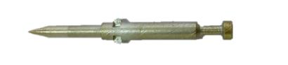
1
3
2
4

Умовні познаки:
1 - жало; 2 - виступи для упору шайби; 3 - проточка для вилки спускового важеля; 4 - шайба ударника.
Рисунок 4 – ударник та шайба ударника.
Шайба ударника одягнена на нижній кінець ударника і є упором для нижнього кінця бойової пружини.
Спусковий важіль (рисунок 5) служить для утримання ударника під час зведеного положення (бойова пружина стиснута). На трубці ударного механізму спусковий важіль тримається запобіжною чекою.
Запобіжна чека (рисунок 6) проходить через отвори вушок спускового важеля і стінок трубки ударного механізму. Вона має кільце для її висмикування.
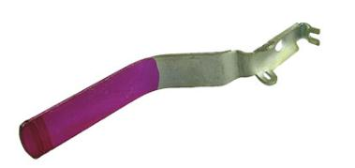
2
1

Умовні познаки:
1 – вилка; 2 – провушина з отвором для запобіжної чеки.
Рисунок 5 – спусковий важіль та запобіжна чека з кільцем.
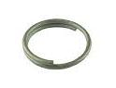
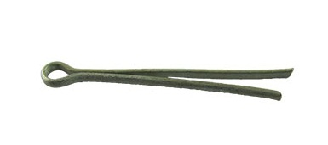

Рисунок 6 – запобіжна чека з кільцем.

Запал (рисунок 3) служить для підриву розривного заряду гранати. Він складається з втулки сповільнювача, капсуля-запальника, сповільнювача і капсуля-детонатора.
Втулка сповільнювача у верхній частині має різьбу для з’єднання з трубкою ударного механізму і гніздо для капсуля-запальника, всередині – канал, в якому розміщується сповільнювач, ззовні – проточку для сполучення гільзи капсуля-детонатора.
Капсуль-запальник призначений для запалювання сповільнювача.
Сповільнювач передає пломінь вогню від капсуля-запальника до капсуля-детонатора. Він складається з запресованого мало газованого складу.
Капсуль-детонатор служить для підриву розривного заряду гранати. Він розміщений в гільзі, яка закріплена на нижній частині втулки сповільнювача.
ЗАСТЕРЕЖЕННЯ! Запали завжди знаходяться в бойовому положенні. Розбирати запали і перевіряти роботу ударного механізму категорично забороняється.

1.2.3. Робота частин і механізмів гранати
Перед метанням гранати. Взяти гранату з сумки, відкрутити пробку з трубки, на її місце вкрутити до відказу запал. Частини ударного механізму запалу знаходяться в такому положенні: ударник зведений тримається у верхньому положенні вилкою спускового важеля, що з’єднаний з трубкою ударного механізму запобіжною чекою. Кінці запобіжної чеки розведені і міцно тримають її в запалі.
При метанні гранати. Граната для метання береться в руку так, щоб спусковий важіль пальцями був притиснений до корпусу гранати. Не відпускаючи важіль, витягується запобіжна чека і граната кидається в ціль. Після витягування чеки положення частин запалу не змінюється, ударник у зведеному положенні тримається спусковим важелем, який звільнюється від з’єднання з трубкою ударного механізму, але притискається до неї пальцями руки. В момент метання гранати (рисунок 7, а) спусковий важіль відлітає від гранати і звільнює ударник. Ударник під дією бойової пружини наносить удар (накол) по капсулю-запальнику і запалює його. Промінь вогню від капсуля-запальника запалює – сповільнювач (дистанційну частину запалу) і, пройшовши його, через
3,2 – 4,2 секунди передається капсулю-детонатору. Капсуль-детонатор вибухає і підриває розривний заряд гранати (рисунок 7, б). Корпус гранати розривається, і осколки корпусу і запалу розлітаються в різні боки.
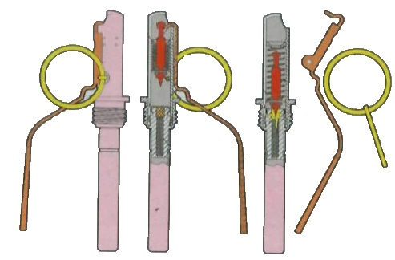
1
2

Умовні познаки:
1 – у момент метання гранати; 2 – після вигорання сповільнювача.
Рисунок 7 – робота частин і механізмів запалу

2. ПРИЗНАЧЕННЯ, БОЙОВІ ВЛАСТИВОСТІ І БУДОВА РУЧНОЇ ОСКОЛКОВОЇ ГРАНАТИ РГ-42

2.1. Призначення і бойові властивості гранати

Ручна осколкова граната РГ-42 – граната дистанційної дії, призначена для поразки живої сили противника при наступі й обороні. Метання гранати здійснюється з різних положень при діях у пішому порядку і на бронетранспортері (автомобілі).
Радіус розлітання осколків гранати, які мають вбивчу силу, приблизно
25 м.
Радіус зони ефективного ураження 5 м
Середня відстань метання гранати 30 – 40 м
Маса спорядженої гранати 420 г
Маса розривного заряду 110 – 120 г
Час горіння сповільнювача запалу 3,2 – 4,2 с

2.2. Будова гранати

Ручна осколкова граната РГ-42 (рисунок 8) складається з корпусу з трубкою для запалу, металевої стрічки, розривного заряду і запалу.

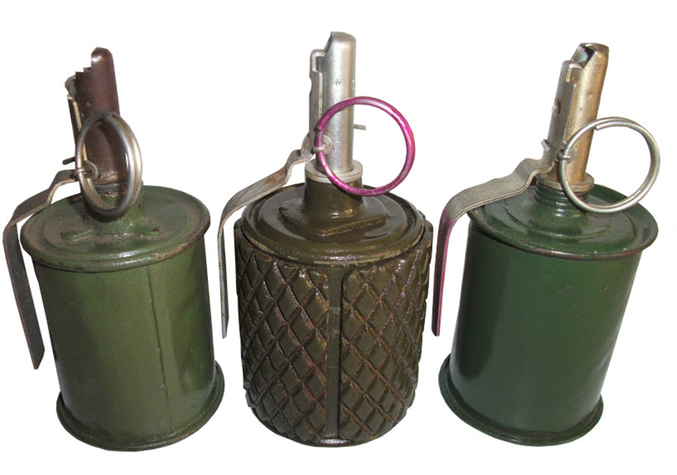

а
6
5
2
Рисунок 8 – будова ручної гранати РГ-42.

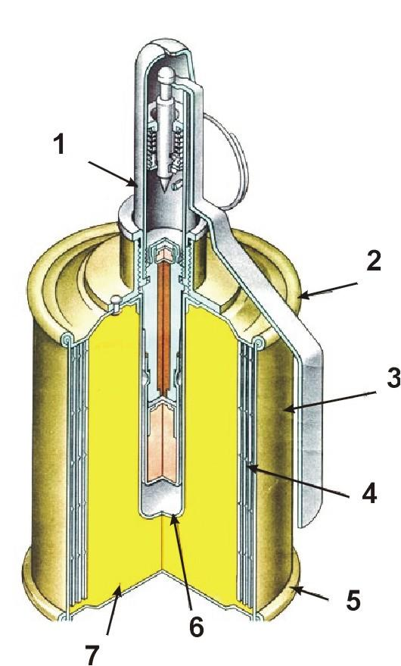
б
Умовні познаки:
а – загальний вигляд гранати РГ-42
б – будова гранати РГ-42
1 – підривник; 2 – кришка; 3 – корпус;4 – осколкова стрічка з насічками;
5 – дно; 6 – трубка; 7 – заряд ВР.
Рисунок 8 (продовження) – будова ручної гранати РГ-42.

Корпус гранати служить для розміщення розривного заряду, металевої стрічки, трубки для запалу, а також для утворення осколків під час вибуху гранати. Корпус циліндричний, має дно і кришку. До кришки приєднується трубка з фланцем для приєднання запалу до гранати і для герметизації розривного заряду в корпусі. При зберіганні і перенесені гранати трубка закривається пластмасовою пробкою або металевим ковпачком.
Металева стрічка служить для утворення осколків під час вибуху гранати, вона скручена в 3 – 4 шари всередині корпусу. Для збільшення кількості осколків поверхня стрічки насічена на квадратики.
Розривний заряд заповнює корпус і служить для розриву гранати на осколки.
Запал гранати УЗРГМ (УЗРГМ-2) призначається для підриву розривного заряду гранати.

3. ПРИЗНАЧЕННЯ, БОЙОВІ ВЛАСТИВОСТІІ БУДОВА РУЧНИХ ОСКОЛКОВИХ ГРАНАТ РГН І РГО

3.1. Призначення і бойові властивості гранат
Ручна граната наступальна РГН і ручна граната оборонна РГО
(рисунок 9) призначені для поразки живої сили противника в наступальному і оборонному боях відповідно, в різних умовах місцевості в будь-яку пору року при температурі навколишнього повітря від +50° до – 50° С. Характеристики гранат наведено в таблиці.
Таблиця

Характеристики | Граната
Характеристики | РГН | РГО
Радіус розлітання осколків гранати, які мають вбивчу силу, м | 24 | 150
Радіус зони ефективного ураження, м | 8 | 12
Маса спорядженої гранати, г | 310 | 530
Маса розривного заряду, г | 114 | 92
Середня відстань метання гранати, м | 25 – 45 | 20 – 40
Час горіння сповільнювача запалу, с | 3,3 – 4,3 | 3,3 – 4,3

3.2. Будова гранати
Ручні гранати РГН і РГО складаються з гранати без запалу та уніфікованого для обох гранат ударно-дистанційного запалу.
Ручні гранати РГН і РГО без запалу складаються з корпусу та вибухової речовини. Гранати перших років виготовлення крім того мали детонаторну шашку, яка передавала енергію детонації від запалу до вибухової речовини.
Корпус ручних гранат РГН та РГО призначений для розміщення в ньому вибухової речовини, а також для утворення осколків під час вибуху.
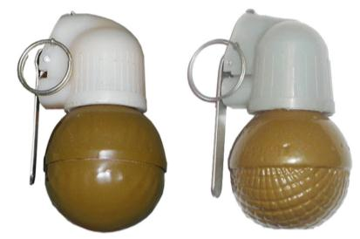

а б
Рисунок 9 – загальний вигляд та будова ручних
гранат РГО та РГН.

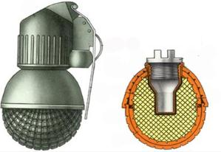
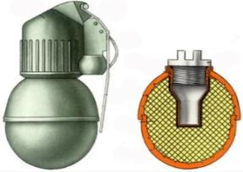
9
2
1
3
4
5
6
7
8
2
10
11
12
13

в | г | д | е
Умовні познаки:
а – ручна граната РГН; б – ручна граната РГО;
в – ручна граната РГО; г – граната РГО без запалу (розріз);
д – ручна граната РГН; е – граната РГН без запалу (розріз);
1 – граната РГО без запалу; 2 – ударно-дистанційний запал; 3 – нижня зовнішня півсфера; 4 – верхня зовнішня півсфера; 5 – манжета; 6 – пробка;
7 – стакан; 8 – верхня внутрішня півсфера; 9 – нижня внутрішня півсфера;
10 – граната РГН без запалу;
11 – верхня півсфера; 12 – вибухова речовина; 13 – нижня півсфера.
Рисунок 9 (продовження) – загальний вигляд та будова ручних
гранат РГО та РГН.

Корпус ручної гранати РГН складається з двох півсфер, які виготовлені з алюмінієвого сплаву.
Корпус ручної гранати РГО для збільшення кількості осколків, крім двох зовнішніх півсфер, має дві внутрішні півсфери, виготовлені із сталі. Нижня півсфера оборонної гранати має на зовнішній поверхні насічку для зручності розрізнення гранат по призначенню.
У верхній частині корпусів за допомогою манжети закріплено стакан з різьбою для вгвинчування в нього запалу та забезпечення герметизації вибухової речовини.
На час транспортування та під час зберігання в стакан вкручується пластмасова пробка.
Ударно-дистанційний запал (далі – УДЗ) (рисунок 10) призначений для підриву вибухової речовини при ударі гранати об перешкоду.
У випадку, коли датчик цілі відмовляє в ударній дії, запал спрацьовує від дистанційного пристрою через 3,3 – 4,3 с.

3.3. Будова запалу УДЗ
Ударно-дистанційний запал зібраний у пластмасовому корпусі та складається з наступних частин (рисунок 10):
прокольно-запобіжного механізму;
датчику цілі;
дистанційного пристрою;
механізму дальнього взведення;
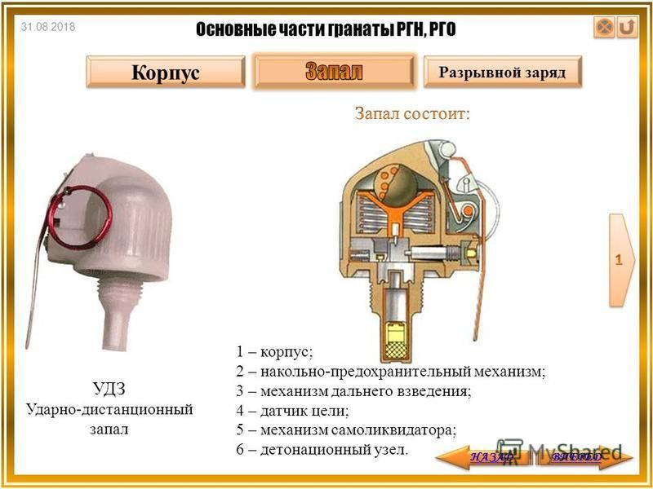
вузла, який детонує.
1
2
3
4
5
6
7
8
9
10
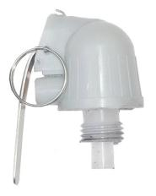

а б
Умовні познаки:
а. – загальний вигляд УДЗ; б – УДЗ (розріз);
1 – корпус; 2 – спусковий ричаг; 3 – ударник з жалом та бойовою пружиною; 4 – капсуль-запальник КВ-Н-1; 5 – пороховий запобіжник;
6 – капсуль-запальник механізму дальнього взведення; 7 – движок механізму дальнього взведення; 8 – вантаж інерційного механізму; 9 – жало ударника датчика цілі; 10 – капсюль детонатор
Рисунок 10 – загальний вигляд та будова ударно-дистанційного запалу.

Прокольно-запобіжний механізм, що забезпечує безпеку запалу в службовому використанні та проколювання капсуля-запальника після метання гранати, складається з жала, ударника, запобіжної чеки з кільцем, пружини, важеля, заглушки, планки та капсуля запальника КВ-Н-1.
Механізм дальнього зведення забезпечує безпеку в службовому використанні та зведенні запалу через 1 – 1,8 секунди з моменту метання. Складається з двох втулок з уповільнювачами, стопорів, движка, капсуля-запальника КВ-Н-1 та пружини.
Датчик цілі, що забезпечує роботу запалу при ударі гранати об перешкоду, складається з інерційного вантажу, гільзи, втулки, жала та пружини.
Дистанційний пристрій забезпечує підрив детонатора через
3,2 – 4,2 секунди з моменту метання гранати. Він складається з втулки з уповільнювачем та капсуля-детонатора Б-37.
Вузол, який детонує складається з капсуля-детонатора 7К1 та втулки, що закріплена в стакані.

3.4. Дія запалу УДЗ
Під час службового використання запалу (рисунок 11а) ударник утримується від пересування важелем, закріпленим на корпусі за допомогою запобіжної чеки, кінці якої розведені. Движок механізму дальнього взведення зміщений відносно жала та утримується від пересування стопорами. Інерційний вантаж підтиснений до корпусу втулкою з пружиною датчика цілі, пересування якої обмежено движком.
Перед метанням гранати випрямляється (зводяться кінці) та висмикується запобіжна чека, при цьому важіль утримується рукою у вихідному положенні (притиснений до корпусу гранати).
Після метання гранати важіль під дією пружини відкидається та звільнює ударник з жалом, який під дією пружини обертається навколо своєї вісі та наколює капсуль-запальник прокольно-запобіжного механізму. Промінь вогню від капсуля-запальника запалює уповільнювачі механізму дальнього взведення та дистанційного пристрою.
Після згорання уповільнювачів через 1 – 1,8 сек. (рисунок 11б) стопори механізму дальнього взведення під дією пружин зміщуються та звільняють движок механізму дальнього взведення, який під дією пружини переміщується, в наслідок чого капсуль-запальник становиться навпроти жала датчика цілі.
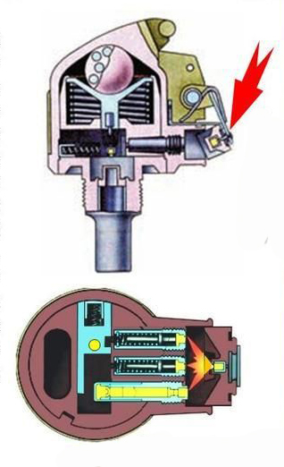
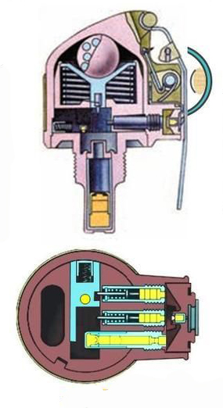
Кулеподібна форма інерційного вантажу та конусна форма корпусу запалу та втулки датчику цілі дозволяють сприймати складову інерції в широкому діапазоні кутів. Від перевантаження, що виникає при зустрічі з перешкодою (рисунок 11в), інерційний вантаж переміщується в бік удару та викликає рух втулки у гільзи датчика цілі, в результаті якого жало наколює капсуль-запальник. Промінь вогню від капсуля-запальника забезпечує спрацьовування капсуля-детонатора запалу, який викликає детонацію розривного заряду гранати.

а. б.

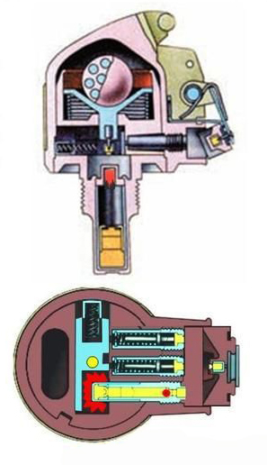
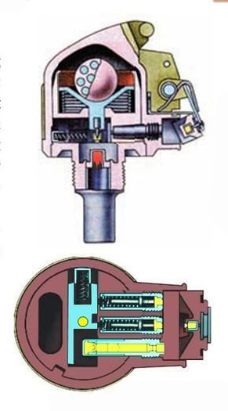

в г
Умовні познаки:
а – положення частин і механізмів запалу при службовому використанні;
б – положення частин і механізмів запалу після спрацьовування механізму дальнього взведення; в – положення частин і механізмів запалу при зустрічі з ціллю; г – положення частин і механізмів запалу у випадку
неспрацьовування датчика цілі.
Рисунок 11 – робота частин і механізмів ударно-дистанційного запалу.

У випадку неспрацьовування датчика цілі при зустрічі з перешкодою (падіння в багнюку, сніг, падіння на бік) капсуль-детонатор підривається від імпульсу полум’я від капсуля-детонатора дистанційного механізму, що спрацьовує після згорання уповільнювача через 3,2 – 4,2 секунди (рисунок 11г).
Граната РГН під час вибуху утворює 220 – 300 осколків середньою вагою 0,42 грами з початковою швидкістю розльоту 700 м/с, приведена площа розльоту осколків складає 95 – 96 м2.
Граната РГО після вибуху дає приблизно 670 – 700 уламків вагою
0,46 грамів і швидкістю до 1200 м/с. На утворення уламків йде до 73 % ваги корпусу гранати. Енергія уламків РГО втроє перевершує осколки РГН, приведена площа розльоту складає 213 – 286 м2. Граната РГО забезпечує велику щільність ураження, у той же час, має більшу безпеку для того, хто її кидає та його підрозділу за рахунок швидкої втрати осколками енергії.

4. ПРИЗНАЧЕННЯ, БОЙОВІ ВЛАСТИВОСТІ І БУДОВА РУЧНОЇ ОСКОЛКОВОЇ ГРАНАТИ Ф-1

4.1. Призначення і бойові властивості гранати

Ручна осколкова граната Ф-1 – граната дистанційної дії призначена для ураження живої сили противника під час оборонного бою. Метання гранати здійснюється з різних положень лише із-за укриття, з бронетранспортера або танка (самохідної артилерійської установки).
Радіус розлітання вбивчих осколків гранати, які мають вбивчу силу,
приблизно 200 м
Радіус зони ефективного ураження 7 м
Середня відстань метання гранати 35 – 45 м
Маса спорядженої гранати 600 г
Маса розривного заряду 60 г
Час горіння сповільнювача запалу 3,2 – 4,2 с

4.2. Будова гранати

Ручна осколкова граната Ф-1 (рисунок 12) складається з корпусу, розривного заряду і запалу.

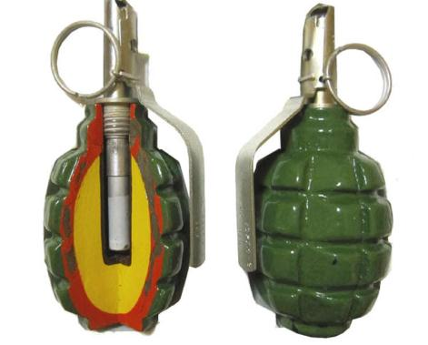
1
2
3
Умовні познаки:
1 – корпус; 2 – розривний заряд; 3 – запал.
Рисунок 12 – будова ручної осколкової гранати Ф-1.

Корпус гранати служить для розміщення розривного заряду і запалу, а також для утворення осколків під час вибуху гранати. Корпус гранати чавунний з повздовжніми і поперечними борознами, по яких граната, як правило, розривається на осколки. У верхній частині корпусу є нарізний отвір для вгвинчування запалу. При зберіганні, транспортуванні і перенесені гранати в цей отвір вкручена пластмасова пробка.
Розривний заряд заповнює корпус та призначений для розриву гранати на осколки.
Запал гранати УЗРГМ (УЗРГМ-2) (рисунок 3) призначений для підриву розривного заряду гранати.

5. ПРИЗНАЧЕННЯ, БОЙОВІ ВЛАСТИВОСТІ І БУДОВА РУЧНОЇ ПРОТИТАНКОВОЇ КУМУЛЯТИВНОЇ ГРАНАТИ РКГ-3

5.1. Призначення і бойові властивості гранати

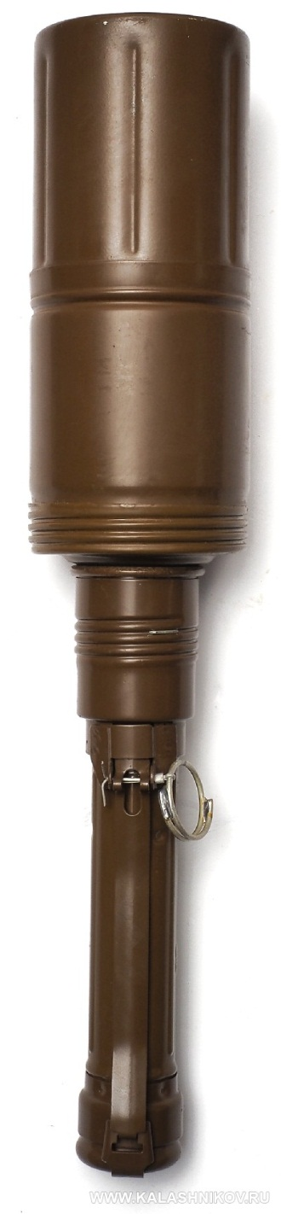
Ручна кумулятивна граната РКГ-3 – протитанкова граната направленої дії, призначена для боротьби з танками, самохідно-артилерійськими установками, бронетранспортерами та бойовими машинами піхоти противника, а також для руйнування довгочасних і польових оборонних споруд. Метання гранати проводиться з різних положень і тільки із укриття.
Середня дальність метання гранати 15 – 20 м.
Маса спорядженої гранати 1070 г.
При влученні в ціль граната миттєво вибухає, струмінь газів високої щільності і температури пробиває броню сучасної техніки та інші міцні перешкоди.

5.2. Будова гранати

Протитанкова кумулятивна граната РКГ-3 (рисунок 13) складається з корпусу, рукоятки, розривного заряду і запалу.

2
1

Умовні познаки:
1 – корпус; 2 – рукоятка.
Рисунок 13 – будова ручної протитанкової кумулятивної гранати РКГ-3.

Корпус гранати (рисунок 14) циліндричний, призначений для розміщення розривного заряду і запалу. Корпус має: знизу – дно; всередині – кумулятивну лійку; зверху – кришку, яка закручується, з трубкою для запалу. Верхня частина кришки закінчується різьбою для нагвинчування рукоятки. Зовні на корпус гранати нанесені правила метання і маркування.
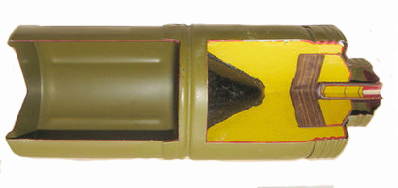
3
10
1
7
8
2
9
5
6
4

Умовні познаки:
1 – оболонка; 2 – кумулятивна лійка; 3 – дно; 4 – кришка;
5 – трубка для запалу; 6 – різь; 7 – основний заряд;
8 – додатковий заряд; 9 – картонна прокладка; 10 – кумулятивна лійка.
Рисунок 14 – корпус гранати у розрізі.

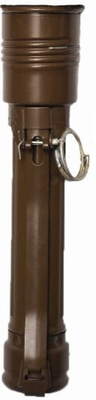
Рукоятка (рисунок 15) служить для зручності метання гранати і приведення в дію ударного механізму. Вона складається з корпусу, рухомої муфти з пружиною, відкидної планки, відкидного ковпака з планкою і запобіжної чеки з кільцем. В рукоятці розміщуються ударний механізм, стабілізатор і запобіжний пристрій.
Корпус рукоятки герметичний; спереду він закритий пергаментним кружком, а ззаду між рухомою муфтою і ковпаком є фетрові прокладки. Рухома муфта має насічку для нагвинчування на кришку корпусу гранати. На її боковій поверхні є вушко з отвором для запобіжної чеки і два пази. За допомогою вушка і чеки рухома муфта з’єднується з відкидною планкою. В одному пазу рухомої муфти розміщується пружинний кінець відкидної планки, а в другому – кінець планки відкидного ковпака з кулькою.

3
2
1

а.
Рисунок 15 – будова рукоятки РКГ-3.
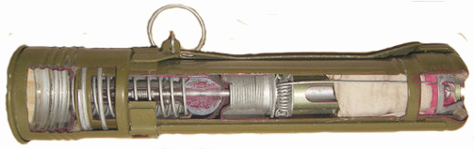
12
4
3

11
10
8
7
6
5
1
9
2

Умовні познаки:
а – загальний вигляд; б – у розрізі; 1 – корпус; 2 – рухома муфта; 3 – відкидна планка; 4 – запобіжна чека з кільцем; 5 – корпус ударного механізму;
6 – ударник; 7 – бойова пружина; 8 – контр запобіжна пружина; 9 – інерційний тягарець; 10 – стабілізатор; 11 – центральна трубка; 12 – пружина стабілізатора.
Рисунок 15 (продовження) – будова рукоятки РКГ-3.

Ударний механізм (рисунок 16) призначений для запалювання капсуля-детонатора запалу. Він складається з корпусу, трубки з фланцем, корпусу ударника, ударника, бойової і контрзапобіжної пружини, запобіжних кульок та інерційного тягарця.
Корпус ударника розміщується в трубці з фланцем і має чотири отвори для запобіжних кульок. Всередині корпусу розміщені ударник і бойова пружина. Дві великі запобіжні кульки утримують корпус ударника в трубці, а дві малих – ударник в корпусі ударника.
Контрзапобіжна пружина не дозволяє в період польоту гранати зміщуватися інерційному тягарцю.

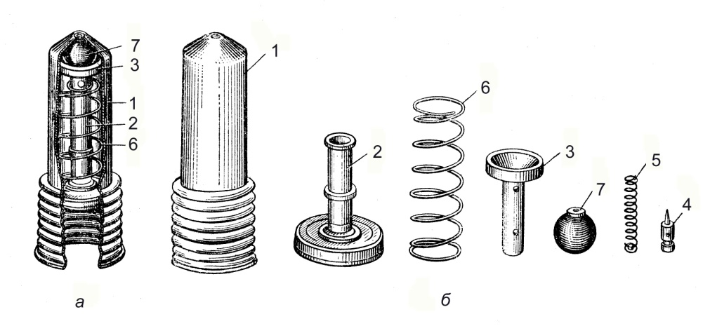
Умовні познаки:
1 – корпус; 2 – трубка з фланцем; 3 – корпус ударника; 4 – ударник;
5 – бойова пружина; 6 – контрзапобіжна чека; 7 – інерційний тягарець.
Рисунок 16 – ударний механізм в розібраному вигляді.
Стабілізатор (рисунок 17) призначений для надання гранаті направленого польоту дном корпусу вперед. Він складається з тканинного конусу, чотирьох дротяних пер, втулки, кільця і пружини.

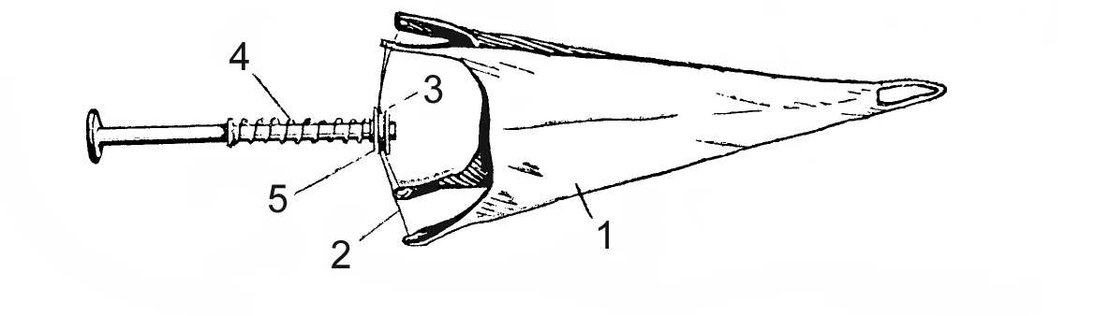
Умовні познаки:
1 – тканинний конус; 2 – дротяне перо; 3 – втулка;
4 – пружина; 5 – кільце.
Рисунок 17 – стабілізатор.

Запобіжний пристрій (рисунок 14) включає в себе чотири запобіжники, які забезпечують безпеку при поводженні з гранатою та її політ.
Перший запобіжник – запобіжна чека з’єднує рухому муфту з відкидною планкою і забезпечує безпеку при поводженні з гранатою.
Він вимикається перед метанням гранати.
Другий запобіжник забезпечує безпеку гранати при випадковому падінні, якщо запобіжна чека висмикнута. Він складається з планки відкидного ковпака з кулькою, рухомою муфтою та її пружини. Запобіжник вимикається в момент метання гранати.
Третій запобіжник забезпечує безпеку гранати після метання (другий запобіжник спрацював), при випадковому ударі об перешкоду, що розміщена ближче 1м від того кидає гранату. Він складається зі стержня з ковпачком і пружиною, рухомої і центральної трубок, ніпеля і двох кульок. Запобіжник вимикається стабілізатором після його розкриття при польоті гранати.
Четвертий запобіжник – контрзапобіжна пружина забезпечує безпеку гранати при польоті, утримуючи інерційний тягарець від пересування вперед.
Розривний заряд (рисунок 14) призначений для пробивання броні (бетону) і руйнування міцних перешкод. Для утворення під час вибуху вузького струменю газів високої щільності (декілька тисяч атмосфер) і направлення її дії на броню (перешкоду) заряд в передній частині має конусоподібну кумулятивну лійку. Крім того, між дном корпусу і кумулятивною лійкою є вільний простір (без вибухової речовини), який забезпечує оптимальні умови для формування кумулятивного струменю. Розривний заряд складається з основного і допоміжного зарядів, між якими прокладена картонна прокладка.

Запал (рисунок 18) миттєвої дії призначається для підриву розривного заряду гранати. Він складається з гільзи та втулки. У втулці розміщений капсуль-детонатор, а в гільзі – допоміжний детонатор.
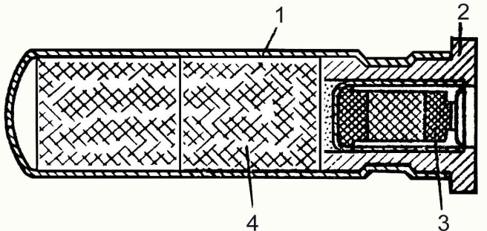
Умовні познаки:
1 – гільза; 2 – втулка; 3 – капсуль-детонатор;
4 – допоміжний детонатор.
Рисунок 18 – запал (в розрізі).

5.3. Робота частин і механізмів гранати
Перед метанням гранати. Дістати гранату з сумки, відгвинтити рукоятку, вставити в трубку корпусу запал і загвинтити до упору ручку. Ударник утримується малими кульками в корпусі ударника, притискуючи бойову пружину. Корпус ударника від просування вперед утримується великими кульками в трубці з фланцем.
Відкидна планка запобіжною чекою з’єднується з рухомою муфтою рукоятки і відігнутим кінцем з відкидним ковпаком. Пружинний кінець відкидної планки знаходиться в пазу рухомої муфти. Кінці запобіжної чеки розведені і міцно утримують її на рукоятці.

При метанні гранати. Граната для метання береться за рукоятку в руку, зводяться кінці запобіжної чеки після чого вона висмикується. При висмикуванні чеки рухома муфта і відкидна планка роз’єднується.
При замахуванні для метання гранати, корпус гранати разом з рухомою муфтою відходить від рукоятки, стискуючи пружину рухомої муфти, звільняє кульку та пружинний кінець відкидної планки (рисунок 19).

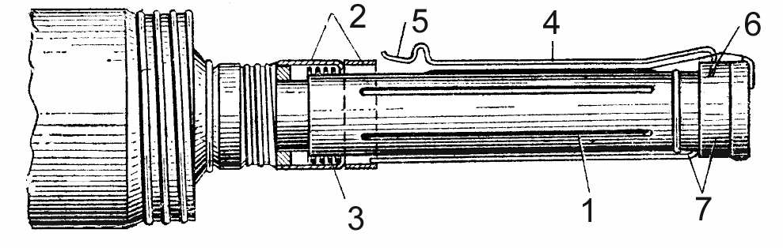

Умовні познаки:
1 – корпус рукоятки; 2 – рухома муфта; 3 – пружина рухомої муфти;
4 – відкидна планка; 5, 6 – пружинний та відкидний кінець відкидної планки;
7 – відкидний ковпачок з планкою.
Рисунок 19 – положення частин і механізмів при змаху гранатою для кидка.

Після відокремлення гранати від руки корпус рукоятки під дією пружини рухомої муфти пересувається до корпусу гранати і займає попереднє (до метання) положення. Відкидний ковпак під дією своєї пружини відходить назад від рукоятки, повертає відкидну планку і, звільнившись від зачеплення з нею, відокремлюється від рукоятки (рисунок 20).

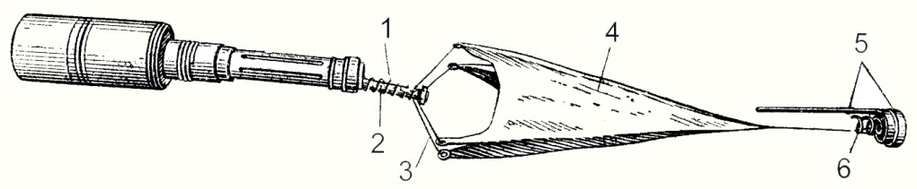
Умовні познаки:
1 – пружина стабілізатора; 2 – рухома трубка; 3 – дротяні пера;
4 – тканинний конус; 5 – відкидний ковпачок з планкою;
6 – пружина ковпачка.
Рисунок 20 – граната під час польоту.

Пружина стабілізатора виштовхує з рукоятки стабілізатор, який під дією дротяних пер і сили опору повітря розкривається і витягує рухому трубку, при цьому звільняються кульки третього запобіжника, що утримують стержень. Стержень під дією своєї пружини виходить з ударника (спрацював третій запобіжник) і звільнює великі кульки, які звільняють і корпус ударника.
Просуванню вперед інерційного тягарця і корпусу ударника перешкоджають контрзапобіжна пружина і тертя. Малі кульки, що знаходяться в стінках корпусу ударника, і не дозволяють ударнику переміститися вперед.
При зустрічі з ціллю (перешкодою). В момент удару гранати дном корпусу або бічною частиною в ціль (перешкоду) контрзапобіжна пружина під дією інерційного тягарця стискається, а корпус ударника просувається вперед до тих пір, поки малі кульки не ввійдуть в канавку трубки з фланцем і не звільнять ударник. Ударник під дією бойової пружини різко просувається вперед, наколює капсуль-детонатор запалу, він спалахує і спричиняє миттєвий вибух гранати.
Призначення, будова і робота частин і механізмів більш пізніших зразків ручної кумулятивної гранати РКГ-3Е і РКГ-3ЕМ аналогічні гранаті РКГ-3.

6. ПОВОДЖЕННЯ З ГРАНАТАМИ, ДОГЛЯД І ЗБЕРІГАННЯ

Гранати надходять у війська в дерев’яних ящиках. У ящик гранати, рукоятки і запали укладають в окремих металевих коробках. Для відкриття коробок є ніж. На стінках і кришці ящика нанесено маркування, у якому вказується: кількість гранат у ящику, їх маса, найменування гранат і запалів, номер заводу-виробника, номер партії гранат, рік виготовлення і знак небезпечності.
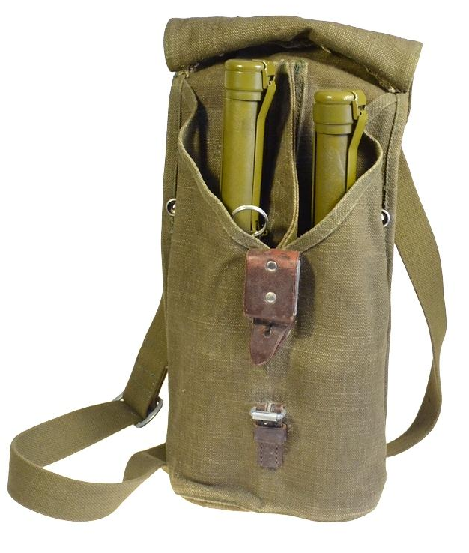
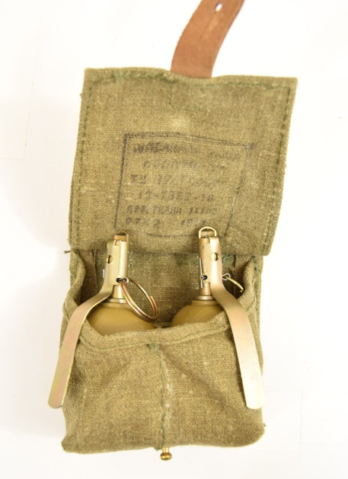

а б
Умовні познаки:

а – з осколочними гранатами; б – з протитанковими гранатами.
Рисунок 21 – граната під час польоту.

Всі запаси гранат і запалів, крім тих, що носять з собою, зберігають у заводській укупорці.
Гранати переносяться військовослужбовцями в гранатних сумках (рисунок 21). Запали розміщуються в них окремо від гранат, при цьому кожний запал повинен бути загорнений в папір або чисту ганчірку. В танках (бронетранспортерах, бойових машинах піхоти та самохідно-артилерійських установках) гранати і запали складаються в сумки окремо один від одного.
Перед складанням в гранатну сумку та перед заряджанням гранати і запали підлягають огляду. При огляді потрібно звернути особливу увагу на те, щоб корпус не мав глибоких вм’ятин і не мав слідів іржи; трубка для запалу не була забруднена та не мала пошкоджень; запал був чистим, без слідів іржи та вм’ятин; кінці запобіжної чеки були розведені і не мали тріщин на згинах.

ЗАСТЕРЕЖЕННЯ! Запали з тріщинами або з зеленим нальотом до застосування непридатні.
Оберігати гранати і запали від сильних поштовхів, ударів, вогню, бруду, вологи. Якщо вони були забруднені або мокрі, то при першій же можливості гранати обережно витирають і просушують на сонці або в теплому приміщенні, але не біля вогню. Просушувати гранати обов’язково під наглядом.
Гранати, що зберігаються довгий час у гранатних сумках, повинні періодично оглядатись. Несправні гранати і запали здають на склад для знищення.
Заряджати гранату (вставляти запал) дозволяється тільки перед її метанням.
Бойові гранати видавати тільки тим, хто засвоїв порядок поводження з ними.
ЗАСТЕРЕЖЕННЯ! Розбирати бойові гранати і усувати в них несправності, переносити гранати без сумок (підвішеними за кільце запобіжної чеки або спусковий важіль), торкатись гранати, що не розірвалася, до метання гранат звільняти рукоятку (відпускати спусковий важіль) та випускати гранати з рук після висмикування запобіжної чеки категорично ЗАБОРОНЯЄТЬСЯ.
Для вивчення будови гранат, прийомів і правил метання їх користуватися навчальними, навчально-імітаційними гранатами і плакатами.
До метання бойових гранат допускаються особи, що навчаються, які успішно виконали вправи з метання навчальних і навчально-імітаційних гранат.
При навчанні метання бойових гранат потрібно дотримуватися наступних заходів безпеки:
особи, які навчаються, повинні бути в сталевих шоломах;
перед заряджанням оглянути гранати і запали; у випадках, коли виявлені пошкодження негайно доповісти командиру;
метання осколкової оборонної і протитанкової гранат проводять з окопу чи з укриття, що не пробивається осколками, під керівництвом офіцера;
при метанні однією особою, що навчається, декількох гранат кожну наступну гранату метати не раніше як через 5 с після вибуху попередньої;
якщо гранату не кинули (запобіжна чека не виймалася), розряджання її роблять тільки за командою і під безпосереднім наглядом командира (старшого);
вести облік гранат, що не розірвалися, помічати місця їх падіння червоними прапорцями; після закінчення метання гранати, що не розірвалися, знищують підривом на місці падіння. Згідно з правилами, що викладені в Керівництві по зберіганню артилерійського озброєння і боєприпасів у військах; підрив гранат (запалів) організовує командир військової частини;
район метання ручних гранат оточувати в радіусі не менше 300 м;
особовий склад, що не задіяний метанням гранат, відводять в укриття або на безпечну відстань від вогневого рубежу (не ближче 350 м);
вихідне положення для метання гранат помітити білими прапорцями, вогневий рубіж – червоними;
пункт видачі гранат і запалів обладнують у сховищі не ближче
25 м від вихідного положення.

7. ПРИЙОМИ І ПРАВИЛА МЕТАННЯ РУЧНИХ ГРАНАТ

7.1. Загальні положення

На заняттях і навчаннях метання гранат проводять за командою командира, а під час бойових дій – в залежності від обставин, за командою командира або самостійно.
При метанні бойових гранат на заняттях і навчаннях виконувати заходи безпеки, що виключають поразку того, хто кидає гранату та його оточуючих. Після метання наступальної гранати в русі, не зупиняючись, підготуватися до стрільби і продовжувати рух. Після метання оборонної та протитанкової гранати негайно сховатися, а після вибуху швидко підготуватися до стрільби або почати рух. При дії на бойових машинах той, хто кидає гранату після вибуху готується до стрільби через бійницю.
Метання ручних гранат в бою проводиться з різних положень: стоячи, з коліна, лежачи, а також в русі з бойової машини (автомобілю) та у пішому порядку (тільки наступальні гранати).
Для метання гранати потрібно вибирати місце і положення, яке забезпечить вільний політ гранати до цілі (на шляху гранати повинні бути відсутні перешкоди: гілки дерев, висока трава, дроти і тощо).
Метати гранату потрібно енергійно, придаючи їй найбільш вигідну траєкторію польоту.

7.2. Прийоми і правила метання ручних осколкових гранат

Метання гранати складається з виконання таких прийомів: підготовка до метання (заряджання гранати і прийняття положення для метання) і метання гранати.

УВАГА! Заряджання гранати проводиться за командою: “Підготувати гранати”, а в бою, крім того, і самостійно.
Для заряджання необхідно витягнути гранату з гранатної сумки, відкрутити пробку з трубки корпусу гранати, на її місце вкрутити до упору запал (рисунок 22). Граната готова до метання.

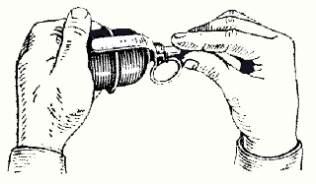

Рисунок 22 – вгинчування запала.
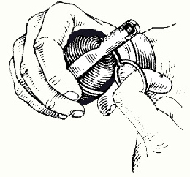

Рисунок 23 – висмикування запобіжної чеки.

УВАГА! Метання гранат проводити за командою “Гранатою – вогонь” або “По траншеї гранатами – вогонь”, а в бою, крім того, і самостійно.
Для метання гранати необхідно:
взяти гранату в руку і пальцями міцно притиснути спусковий важіль до корпусу гранати;
продовжуючи міцно притискувати спусковий важіль, другою рукою стиснути (випрямити) кінці запобіжної чеки і за кільце пальцем висмикнути її з запалу (рисунок 23); розмахнутися і метнути гранату в ціль; після метання оборонної гранати сховатися.
ЗАСТЕРЕЖЕННЯ! Зброя при цьому повинна знаходитись в положенні, що забезпечує негайну підготовку до дії (в лівій руці, в положенні “На груди”, на бруствері окопу тощо).
7.2.1. Правила метання гранати стоячи з місця
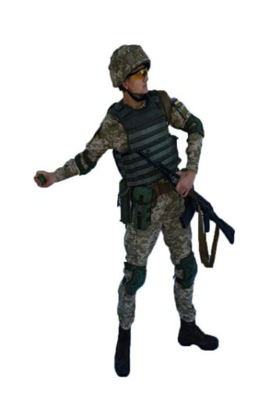
При метанні гранати стоячи з місця (рисунок 24) потрібно стати лицем до цілі, гранату взяти в праву (для лівші в ліву), а зброю в ліву (праву) руку і висмикнути запобіжну чеку; зробити правою ногою крок назад, зігнувши її в коліні, і повертаючи (ніби закручуючи) корпус вправо, зробити замах гранатою по дузі вниз і назад; швидко випрямляючи праву ногу і повертаючись грудьми до цілі, метнути гранату проносячи її над плечем і випускаючи з допоміжним ривком кисті. Вагу тіла в момент кидка перенести на ліву ногу, зброю енергійно подати назад.
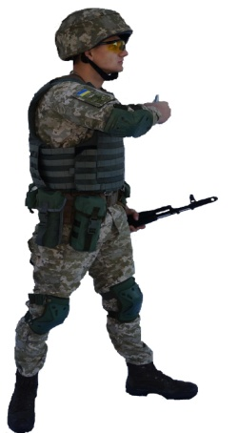
б
а

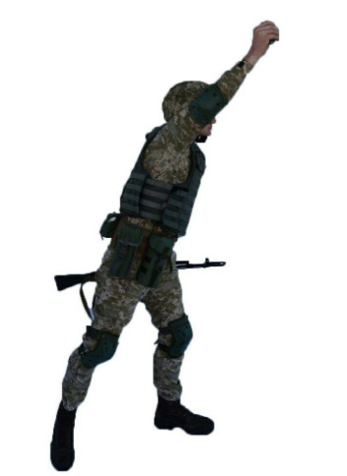
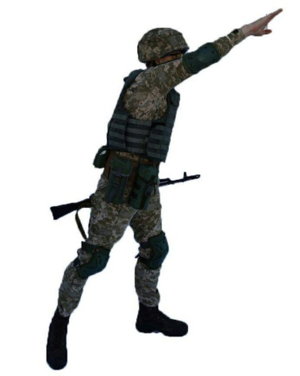
г
в

Умовні познаки:
а, б, в, г – послідовність дій.
Рисунок 24 – прийом метання гранати стоячи з місця.

7.2.2. Правила метання гранати стоячи з коліна

При метанні гранати з коліна (рисунок 25) потрібно прийняти положення для стрільби з коліна, утримуючи гранату у правій руці, а зброю в лівій, висмикнути запобіжну чеку; зробити замах гранатою, відхиляючи корпус назад і повернувши його вправо; трохи піднятися і метнути гранату, проносячи її над плечем і різко нахиляючись в кінці руху до лівої ноги.

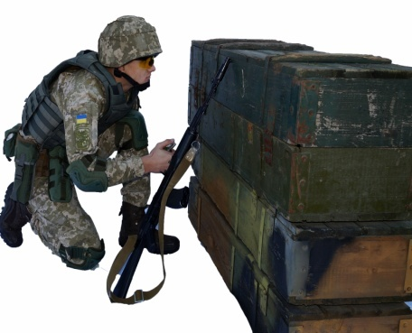
а

б
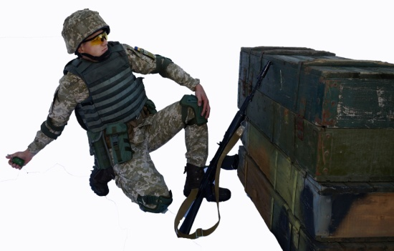

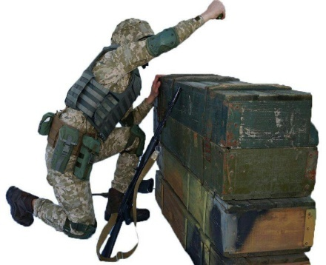
в

Умовні познаки:
а, б, в, г – послідовність дій.

Рисунок 25 – прийом метання гранати з коліна.

7.2.3. Правила метання гранати лежачи

При метанні гранати лежачи (рисунок 26) потрібно прийняти положення для стрільби лежачи, покласти зброю на землю і взяти гранату в праву руку. Лівою рукою висмикнути запобіжну чеку і, спираючись руками об землю, відштовхнутися від неї. Відсовуючи праву ногу трохи назад, встати на ліве коліно (не міняючи його з місця) і одночасно зробити замах. Вирівнюючи праву ногу, повертаючись грудьми до цілі і падаючи вперед, метнути гранату в ціль; взяти зброю та підготуватися до стрільби.
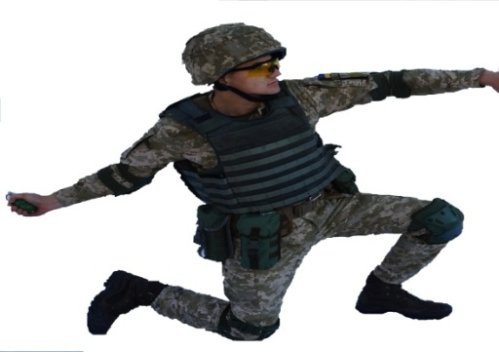
а
б
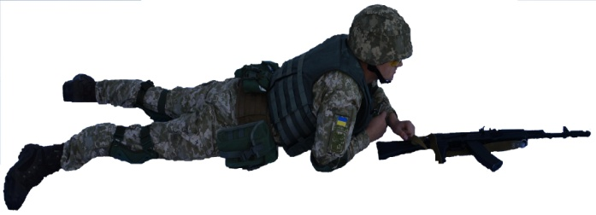

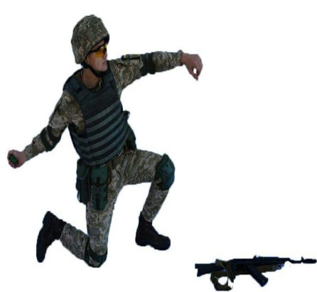
в

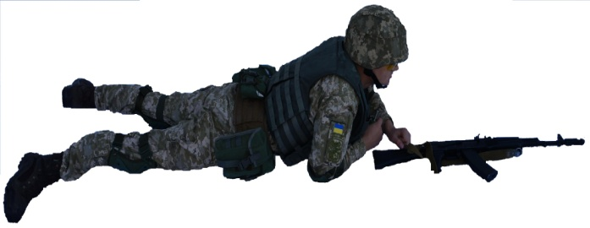
г

Умовні познаки:
а, б, в, г – послідовність дій.

Рисунок 26 – прийом метання гранати лежачи.

7.2.4. Правила метання гранати у русі

При метанні гранати у русі (рисунок 27) кроками або бігом потрібно: утримуючи гранату в правій напівзігнутій руці, а зброю в лівій висмикнути запобіжну чеку; під ліву ногу винести руку з гранатою вперед і вниз; на другому кроці (правою ногою), рука продовжує рухатись по дузі вниз назад, з одночасним поворотом корпусу вправо; на третьому кроці, виставивши ліву ногу по напрямку до цілі на носок і зігнувши праву ногу в коліні, закінчити поворот тулуба та замах рукою. Використовуючи швидкість руху і вкладаючи в метання послідовно силу ніг, тулуба і руки, метнути гранату, проносячи її над плечем.
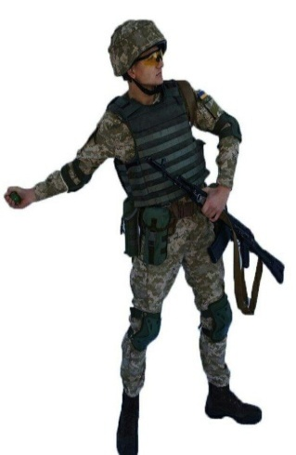
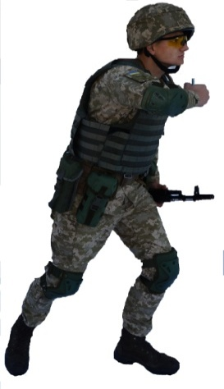
б
а

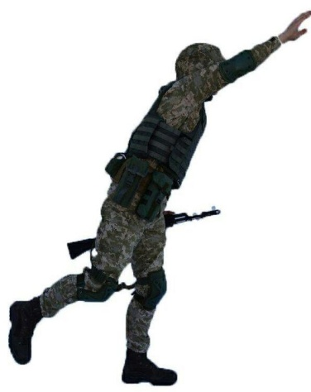
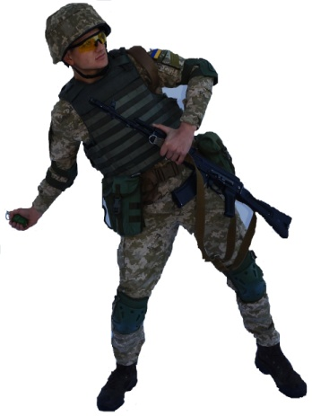
г
в

Умовні познаки:
а, б, в, г – послідовність дій.
Рисунок 27 – прийом метання гранати у русі.
7.2.5. Правила метання гранати з автомобіля (бойової машини, танку)

Для метання гранати з автомобіля (бронетранспортера) потрібно: залишаючись на сидінні або вставши двома ногами на дно, або правою ногою на дно, а лівим коліном на сидіння, взяти гранату в праву руку, зброю в ліву і висмикнути запобіжну чеку. Взятись лівою рукою зі зброєю за борт, трохи піднятися і одночасно зробити замах гранатою, відхиляючи корпус назад і повертаючи його вправо; метнути гранату в ціль, піднімаючи її над плечем і різко нахиляючись вперед; сховатися за бортом автомобіля. Якщо автомобіль має покрівлю (дах), то перед тим, як метнути гранату, необхідно відкрити її (його), а після того, як метнули гранату, закрити її.
Якщо метання гранати проводять з автомобіля (бойової машини), що рухається, то при виборі напрямку і моменту метання гранати потрібно врахувати поправку на рух машини.
При метанні гранати вперед (по ходу машини) або назад, відстань її польоту збільшується (або зменшується), тому гранату необхідно метати не в ціль, а в точку (рисунок 28), яка розміщена за 7 – 10 м ближче (далі) від цілі, якщо відстань до неї 30 – 35м.

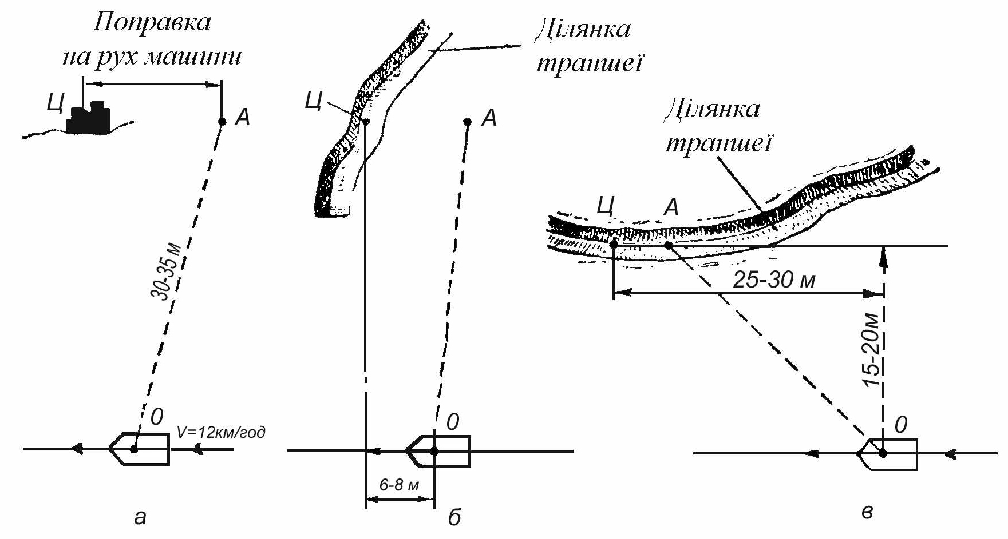
Умовні познаки:
а – з урахуванням поправки на рух; б – по цілі в траншеї, розташованій перпендикулярно до напрямку руху; в – по цілі в траншеї, розташованій паралельно до напрямку руху ; Ц – ціль; О – бойова машина (автомобіль);
А – точка, в яку кидається граната; ОА – напрямок і відстань кидка.
Рисунок 28 – вибір напрямку в момент кидка гранати з бронетранспортера, який рухається.

Для ураження цілі, що розміщена приблизно під прямим кутом до напрямку руху машини і на віддалі 30 – 35 м, гранату необхідно метати на відстань до цілі, але на 7 – 10 м праворуч (ліворуч) при метанні з правого (лівого) борту. Якщо метання гранати проводять на меншу відстань і під гострим (тупим) кутом до напрямку руху машини, то поправку потрібно брати вдвічі меншу, тобто 3 – 5 м.
Найбільш вигідно метати гранату з бойової машини піхоти (автомобіля), що рухається, по цілі в траншеї (рисунок 28):
розташованій перпендикулярно до шляху руху, коли машина буде підходити до траншеї або проходити її (не більше 6 – 8 м);
розташованій паралельно до шляху руху, коли машина наближається до цілі на середню відстань метання, а ії шлях проходить в 15 – 20 м від траншеї.
Для метання гранати з танка (бойової машини піхоти, самохідно-артилерійської установки) той, хто кидає бере підготовлену гранату в праву руку і повертається в бік цілі, висмикує запобіжну чеку, відкриває люк і тримає кришку за рукоятку, потім відкриває кришку і кидає гранату через люк, після чого швидко закриває кришку люка і запирає її.

7.2.6. Правила метання гранати з траншеї (окопу)

Для метання гранати з траншеї або окопу (рисунок 29) потрібно: покласти зброю на бруствер, взяти гранату в праву руку і висмикнути запобіжну чеку; відставити (скільки можливо) праву ногу назад, прогнувшись упоперек і злегка зігнути обидві ноги, відвести праву руку з гранатою вверх і назад до відказу; опираючись на ліву руку, різко розпрямитися і метнути гранату в ціль, після чого сховатися в траншеї (окопі).
Для ураження живої сили противника, що розміщена в окопі (траншеї) або на відкритій місцевості, потрібно метати гранату під кутом до горизонту, приблизно 35 - 45º, щоб граната падала на ціль за навісною траєкторією і менше відкочувалася в бік.
При метанні гранат у вікна і двері споруд (проломи в стінах) потрібні прямі попадання в них, тому траєкторія польоту гранати повинна бути направлена прямо в ціль. Попадання гранат у вікна і двері споруд досягається систематичними і тривалими тренуваннями. Тому, хто метає гранату після кидка необхідно сховатися, тому що у випадку промаху він може бути уражений осколками власної гранати.
Якщо гранату не кинули і з запалу запобіжна чека не висмикувалась, то вона розряджається під наглядом командира.
УВАГА! За командою “Розрядити гранату” запал вигвинчується, замотується в ганчірки чи папір і кладеться в гранатну сумку; в трубку корпусу вкручується пробка, після чого граната теж кладеться в сумку.
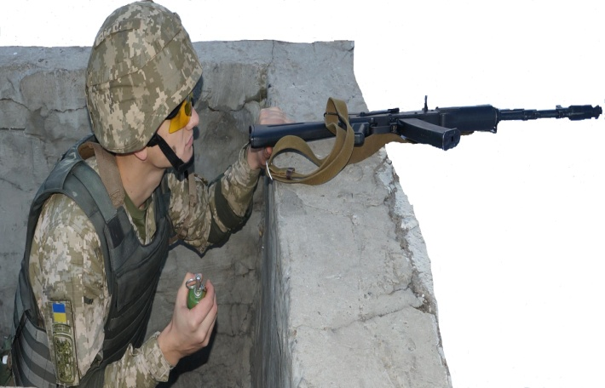
а
Рисунок 29 – прийом метання гранати з траншеї чи окопу.
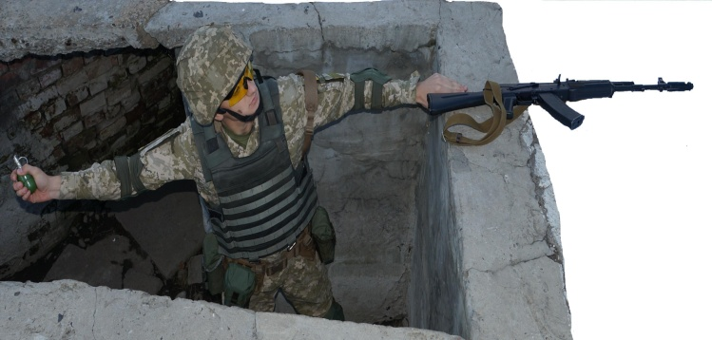
б
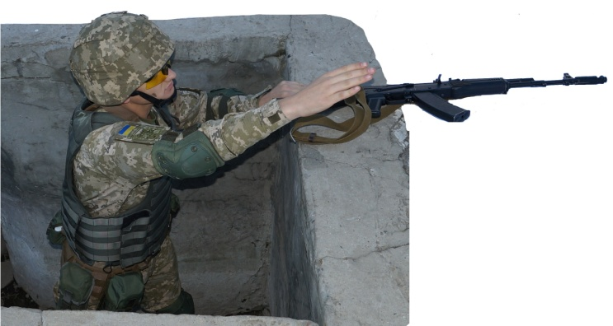
в
Умовні познаки:
а, б, в – послідовність дій.
Рисунок 29 (продовження) – прийом метання гранати з траншеї чи окопу.

7.3. Прийоми і правила метання ручної кумулятивної гранати

Метання ручних кумулятивних гранат складається з виконання таких прийомів: підготовка до метання (заряджання гранати і прийняття положення) та метання гранати.
УВАГА! Заряджання гранати проводиться за командою: “Підготувати кумулятивні гранати”, а в умовах бойових дій, крім того, і самостійно.
За цією командою необхідно:
взяти гранату в ліву руку, викрутити рукоятку з корпусу;
вставити запал в трубку кришки корпусу гранати (рис. 30);
вкрутити до упору рукоятку на корпус гранати; граната готова до метання.
УВАГА! Метання кумулятивних гранат проводиться за командою
“По танку кумулятивними гранатами – вогонь” або самостійно, по мірі наближення танка на відстань метання гранати.

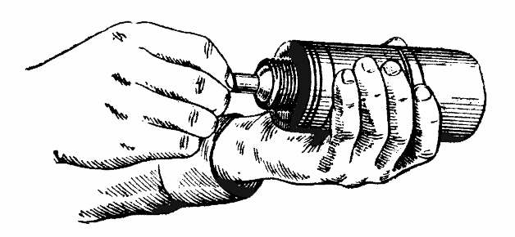
Рисунок 30 – вставлення запалу.

Для метання необхідно:
взяти гранату в праву руку (для лівші – в ліву) за рукоятку так, щоб відкидна планка пальцями руки була міцно притиснута до рукоятки;
утримуючи гранату в указаному положенні, вирівняти кінці запобіжної чеки, пальцем лівої руки висмикнути її за кільце з рукоятки;
розмахнутися й енергійно метнути гранату в ціль, після чого негайно сховатися.
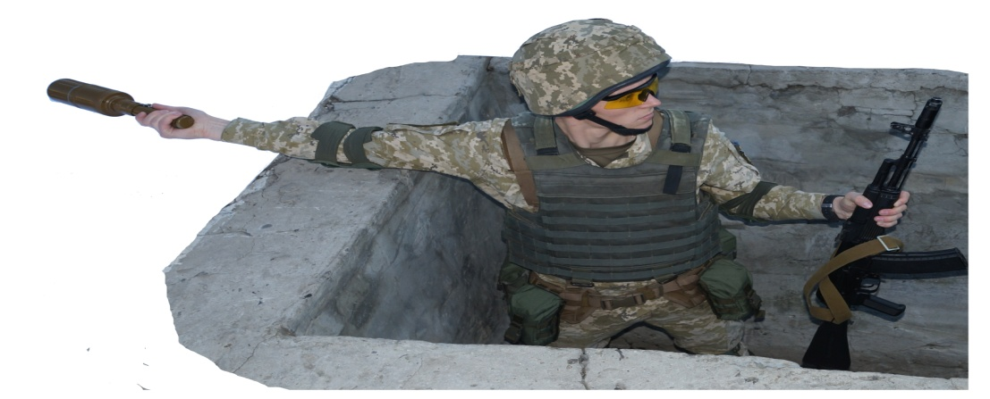
Рисунок 31 – метання гранати з окопу.

При метанні гранати з окопу в положенні стоячи або з коліна (рисунок 31) потрібно зброю покласти на бруствер, гранату взяти в праву руку і витягнути запобіжну чеку; прогинаючись у попереку та повертаючи тулуб вправо, відвести руку з гранатою в бік і назад до відказу; спираючись лівою рукою об бруствер окопу, різко випрямитися й енергійно метнути гранату в ціль, надаючи їй настильну траєкторію польоту.
При метанні гранати з положення лежачи необхідно в момент метання гранати трохи піднятися на ліве коліно.
При боковому вітрі необхідно враховувати відхилення (знос) протитанкової гранати в бік від напрямку метання, а при метанні гранати по цілі, що рухається, брати упередження на її рух. Це для того, щоб одержати пряме влучання гранати в ціль. Упередження по танку, який здійснює фланговий рух брати 0,5 корпусу, тобто направляти гранату в носову частину танка.
Якщо гранату не кинули, то її розряджають під наглядом командира.
За командою “Розрядити кумулятивну гранату” вставити запобіжну чеку (якщо вона була висмикнута) і розвести її кінці, зсунути ручку з корпусу гранати, витягнути запал з гнізда кришки корпусу, загорнути його в ганчірку (папір) і покласти у кишеню сумки; накрутити рукоятку на кришку гранати і покласти гранату в сумку.

8. НАВЧАЛЬНО-ІМІТАЦІЙНІ РУЧНІ ГРАНАТИ

8.1. Призначення гранат
Для навчання особового складу прийомам і правилам метання ручних гранат застосовуються навчально-імітаційні гранати:
Навчальна ручна граната наступальна УРГ (далі – УРГ) (рисунок 32а);
Навчальна ручна граната оборонна УРГ-Н (далі – УРГ-Н) (рисунок 32б);
Навчальна протитанкова граната УПГ-8 (далі – УПГ-8) – (рисунок 32в).

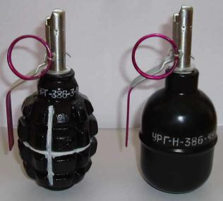

а б

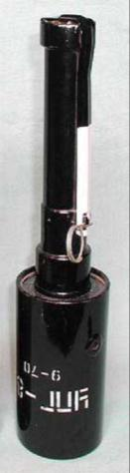
в
Умовні познаки:

а – УРГ; б – УРГ-Н; в – УПГ-8.

Рисунок 32 – загальний вигляд навчально-імітаційних ручних гранат.

Навчально-імітаційні гранати призначені для навчання особового складу прийомам і правилам метання ручних гранат. За формою, масою і правилами поводження вони не відрізняються від бойових гранат, а при падінні звуковим і димовим ефектом імітують їх вибух.
Навчально-імітаційні гранати можуть багаторазово використовуватися.

8.2. Будова навчально-імітаційних гранат УРГ-Н і УРГ
Навчально-імітаційна граната УРГ-Н (УРГ) складається з корпусу і імітаційного запалу.
Корпус гранати УРГ-Н повторює форму корпусу ручної уламкової гранати РГД-5, а корпус гранати УРГ – повторює форму корпус ручної уламкової гранати Ф-1. Для виходу порохових газів та підсилення звукового ефекту під час спрацьовування імітаційного запалу у донній частині корпусів гранат зроблено отвір. Вибухова речовина у корпусі гранати відсутня.
З метою відміни учбово-імітаційних та учбових гранат від бойових їх корпуси пофарбовані у чорний колір та нанесені позначки, а гранати УРГ крім того мають повздовжні та поперечні смуги білого колірну.
Імітаційний запал (рисунок 33) складається з ударного механізму, перехідної втулки та імітаційної частини.
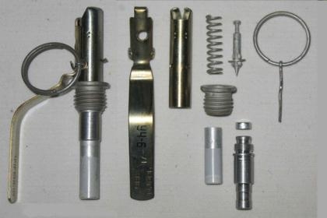
1
5
3
4
2
2

а б
Умовні познаки:
а – в зібраному вигляді; б – в розібраному вигляді;
1 - ударний механізм; 2 – перехідна втулка; 3 – імітаційна частина;
4 – спусковий важіль; 5 – кільце запобіжної чеки.
Рисунок 33 – імітаційний запал.

Ударний механізм за своєю будовою майже не відрізняється від ударного механізму запалу УЗГМ. Єдина відмінність полягає у збільшеній довжині ударнику.
Перехідна втулка з’єднує ударний механізм з імітаційною частиною та запобігає його забрудненню і пошкодженню пороховими газами. Крім того перехідна втулка виключає можливість приєднання імітаційного запалу до бойової гранати.
Імітаційна частина запалу (рисунок 34) служить для імітації звукового і димового ефекту при розриві бойової гранати. Вона складається з тих же частин, що і власне запал УЗРГМ. Різниця тільки та, що замість капсуля-детонатора на втулку сповільнювача наглухо надягнута більш довга та широка гільза з зарядом димового пороху.
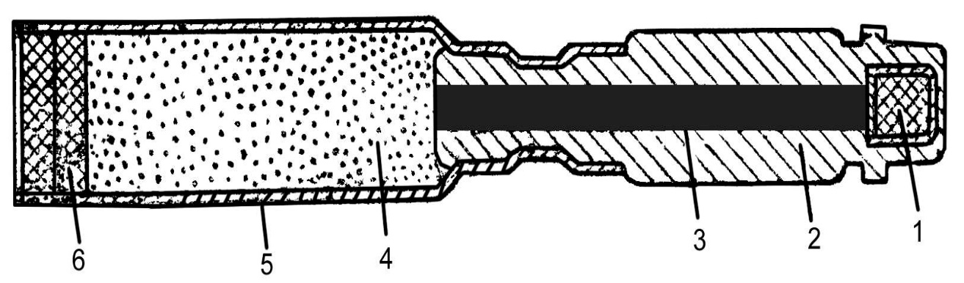

Умовні познаки:
1 – капсуль-запальник; 2 - втулка сповільнювача;
3 – сповільнювач; 4 – димний порох; 5 – гільза; 6 – пиж.
Рисунок 34 – імітаційна частина запалу (в розрізі).

Всі частини навчально-імітаційних гранат, крім ударника та імітаційної частини, використовуються багаторазово.
Для перезаряджання імітаційного запалу застосовується оправка
(рисунок 35), яка видається на кожні 4 гранати. Робота частин і механізмів імітаційного запалу аналогічна роботі запалу УЗРГМ (УЗРГМ-2).

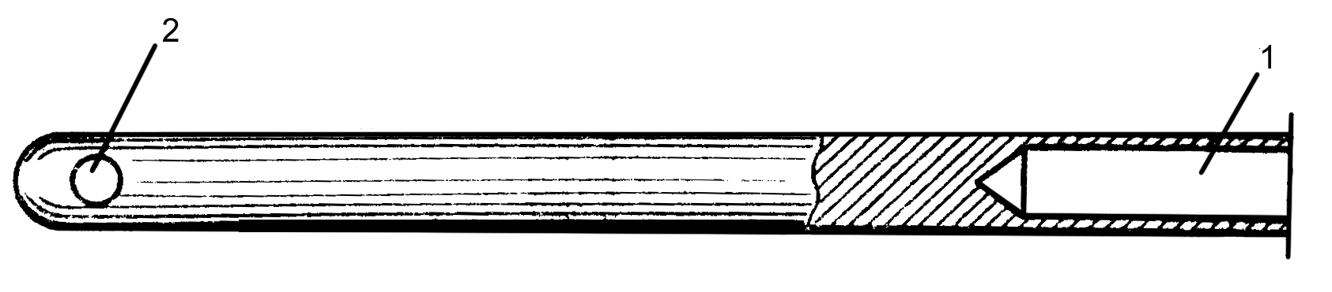
Умовні познаки:

1 – канал для ударника; 2 – отвір.

Рисунок 35 – оправка для перезаряджання імітаційного запалу.

8.3. Підготовка навчально-імітаційних гранат УРГ-Н і УРГ
до метання. Прийоми і правила їх метання.
При поводженні і метанні навчально-імітаційних гранат потрібно виконувати правила, які передбачені для бойових гранат.

Перед тим, як покласти гранати в гранатну сумку, необхідно оглянути корпус і частини запалу, а потім зібрати його, для цього імітаційну частину приєднують (вгвинчують) до перехідної втулки, яка закріплена на ударному механізмі.
При повторному метанні гранати потрібно:
відгвинтити з корпусу гранати спрацьований запал;
взяти запал в ліву руку і відгвинтити спрацьовану імітаційну частину;
відгвинтити перехідну втулку, оберігати при цьому бойову пружину і шайбу від втрати;
взяти новий ударник, вставити його жалом в отвір оправки, зверху на ударник надягнути шайбу і бойову пружину;
вставити складені частини разом з оправкою в канал ударного механізму до проходу головки ударника через отвір направляючої шайби;
не відпускаючи оправки, вставити спусковий важіль вилкою в проточку головки ударника і притиснути його до трубки ударного механізму;
вставити в отвір важеля і трубки запобіжну чеку і розвести її кінці;
витягнути оправку, вгвинтити перехідну втулку і нову імітаційну частину запалу.
Після того, як навчально-імітаційні гранати були кинуті 5 – 7 разів, потрібно почистити від нагару отвір для проходу ударника в перехідній втулці запалу.
Прийоми і правила метання навчально-імітаційних гранат УРГ-Н і УРГ аналогічні прийомам і правилам метання бойових гранат. На тактичних заняттях і бойових стрільбах замість бойових гранат бажано застосовувати імітаційні гранати.

8.4. Будова навчально-імітаційної протитанкової гранати УПГ-8
Навчально-імітаційна протитанкова граната (УПГ-8) складається з корпусу, рукоятки та імітаційного запалу.
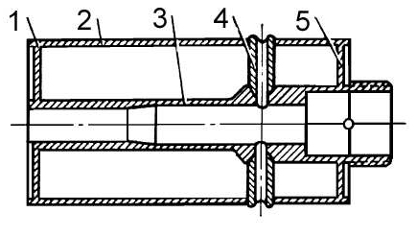
Умовні познаки:
1 – оболонка; 2 – дно; 3 - кришка; 4 – стволик;
5 – трубка та отвір у стволику.
Рисунок 36 – корпус гранати (в розрізі).

В дні і кришці корпусу гранати (рисунок 36) закріплений стержень. Виступаючий з корпусу кінець стержня має в середині патронник для розміщення запалу, а зовні – різьбу для накручування рукоятки. В середній частині стержня зроблено два отвори, які служать для виходу порохових газів у випадку падіння гранати дном на м’яку землю.
Рукоятка (рисунок 37) служить для зручності метання гранати. Вона складається з корпусу, ударного механізму, трьох запобіжників і стабілізатора.
Ударний механізм складається з опорної втулки, жала, корпусу ударника, інерційного вантажу, різьбової втулки, опорної шайби, запобіжної пружини, стопорних гвинтів і контр гвинта.
Першим запобіжником є запобіжна чека, яка утримує відкидну планку на корпусі ручки, цим самим забезпечує безпеку при поводженні з гранатою.
Другий запобіжник забезпечує безпечне метання гранати та вимикається автоматично під час польоту гранати.
Третім запобіжником є запобіжна пружина ударного механізму, вона перешкоджає просуванню вперед корпусу ударника під час польоту гранати.
Стабілізатор (рисунок 37) служить для надання напрямку польоту гранати дном до цілі. Він складається з тканинного конусу, дротяного пера, кільця і двох човників.
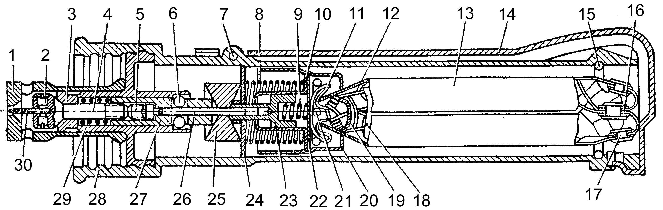
Умовні познаки:
1 – корпус; 2 – отвір для запобіжної чеки; 3 – стержень;
4 – головка стержня; 5 – втулка; 6 – пружина другого запобіжника;
7 – шайба; 8 – кулька; 9 – петлі; 10 – корпус другого запобіжника;
11 – відкидна планка; 12 – запобіжна пружина; 13 – опорна втулка;
14 – жало; 15 – стопорний гвинт; 16 – головка ударника;
17 – корпус ударника; 18 – контргвинт; 19 – вантаж; 20 – різьбова втулка;
21 – опорна шайба; 22 – стабілізатор; 23 – дротяне перо; 24 – кільце стабілізатора; 25 – човник стабілізатора; 26 – стрічка; 27 – кріплення стрічки;
28 – стрічка для зєднання стабілізатора з рукояткою;
29 – пружина, яка виштовхує; 30 – опорне кільце.
Рисунок 37 – рукоятка (в розрізі).

Імітаційний запал (рисунок 37) служить для імітації звукового і димового ефекту розриву бойової гранати. Він складається з гільзи, капсуля-запальника, заряду димного пороху і пижів.

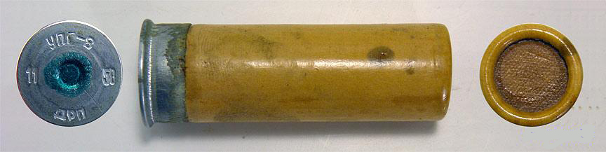
а
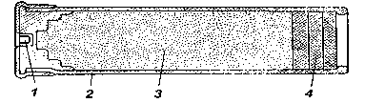
б
Умовні познаки:
а. – загальний вигляд імітаційного запалу; б. – імітаційний запал у розрізі;
1 – капсуль-запальник; 2 – паперова гільза;
3 – заряд димового пороху; 4 – пиж.
Рисунок 38 – імітаційний запал гранати УПГ-8.

Всі частини навчальної гранати, крім імітаційного запалу, можуть багаторазово використовуватися.
Після висмикування запобіжної чеки і метання гранати проходить відокремлення відкидної планки від рукоятки, виштовхування стабілізатора і відключення другого запобіжника (ударний механізм приводиться в готовність до спрацювання).
При зустрічі гранати з перешкодою корпус і головка ударника з жалом під дією власної інерції та інерційного тягарця просуваються вперед, стискаючи запобіжну пружину (спрацьовує третій запобіжник). Жало наколює капсуль-запальник запалу, вогонь від нього передається пороховому заряду, згорання якого супроводжується звуковим і димовим ефектом.

8.5. Підготовка навчально-імітаційної протитанкової гранати
УПГ-8 до метання, прийоми і правила її метання

При поводженні і метанні навчальної гранати потрібно дотримуватись правил, які передбачені для бойової гранати РКГ-3.
Для наступного метання гранати необхідно зібрати механізми рукоятки, витягнути зі стержня гільзу і вставити новий запал.

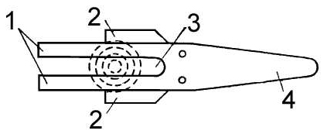
Умовні познаки:
1 – довгі кінці; 2 – виріз; 3 – короткі кінці; 4 – загострений кінець.
Рисунок 39 – положення вилки на торці рукоятки.

Зборку рукоятки проводити, не відкручуючи її від корпусу гранати, в такій послідовності:
великим і середнім пальцями скласти всі 4 дротяних пера разом;
кінцем стабілізатора, що звисає, починаючи від рукоятки, туго обгорнути складені дротяні пера;
вкласти згорнутий стабілізатор в човники і вставити їх в корпус рукоятки;
втопити човники в рукоятці до відказу, взяти з приладдя вилку і розмістити її на торці рукоятки так, щоб отвір вилки був навпроти скосу рукоятки, а короткі кінці зайшли за бортик (рисунок 39);
ввести відігнутий кінець відкидної планки в отвір торця рукоятки притиснувши відкидну планку до рукоятки, ввести в отвір запобіжну чеку та розвести її кінці;
відгвинтити рукоятку від корпусу і перевірити стан і вихід жала, яке повинне бути затопленим та не виступати за передню площину опорної втулки.
Для заміни жала необхідно зняти опорну втулку, ослабити викруткою стопорні гвинти, вийняти жало, вставити на його місце нове, загвинтити гвинти і одягти опорну втулку.
Якщо жало виступає за опорну втулку, то її необхідно зняти з рукоятки, одягти протилежним кінцем на жало і втопити ударник до клацання, після чого поставити опорну втулку на місце. Якщо і після цього жало знову виступає, то потрібно зняти опорну втулку, вигвинтити на 3 – 4 оберти ударний механізм, знову догвинтити його до відказу і втопити ударник до клацання. Якщо не буде клацання, то потрібно перевірити правильність зборки ударного механізму.
Перед накручуванням рукоятки на корпус необхідно за допомогою приладдя зняти зі стволика корпусу гільзу, а на її місце вставити імітаційний запал.
У випадку неспрацювання запалу після метання гранати потрібно: не піднімаючи гранати з землі, відкрутити рукоятку, оглянути капсуль-запальник. Якщо він зіпсований, то потрібно замінити запал на новий.
При відсутності наколу на капсулі-запальнику потрібно перевірити правильність зборки ударного механізму і провести чистку гранати.

Чистку гранати проводять у такій послідовності:
відвернути рукоятку від корпусу гранати;
промити корпус, видалити нагар і бруд зі стволика і його бокових отворів;
розібрати рукоятку і протерти механізми, для цього: витягнути за допомогою викрутки і загнутого кінця вилки опорне кільце; відокремити стабілізатор з другим запобіжником і пружину, яка його виштовхує; зняти опорну втулку; відгвинтити стопорні гвинти і витягнути жало; відгвинтити нарізну втулку; вийняти тягарець; розібрати ударний механізм (вставити ключ в прорізи корпусу ударника, а викруткою через центральний отвір відгвинтити на 2 – 3 оберти контргвинт, після цього відгвинтити головку ударника, зняти з корпусу ударника нарізну втулку з пружиною, звернувши особливу увагу на те, щоб не загубилися кульки); вийняти запобіжну пружину і вигвинтити контргвинт, повертаючи його за ходом годинникової стрілки. Прочистити всі частини гранати і зібрати її.
Для складання рукоятки необхідно:
вкласти в корпус рукоятки пружину, яка виштовхує стабілізатор, другий запобіжник і вставити упорне кільце;
провести укладку стабілізатора і вкласти зібраний стабілізатор з човниками в корпус рукоятки, приєднати відкидну планку і вставити запобіжну чеку, при цьому відігнутий кінець планки повинен знаходитись в отворі торця рукоятки;
скласти ударний механізм, для чого потрібно загвинтити контргвинт за допомогою викрутки, вставленої в центральний отвір корпусу ударника (повертати проти ходу годинникової стрілки);
вкласти в канал нарізної втулки запобіжну пружину і корпус ударника;
вкласти кульки і піджати корпус ударника до упору;
з’єднати головку ударника з корпусом ударника шляхом загвинчування її до перекриття отворів з кульками на корпусі ударника;
вставити викрутку в корпус ударника і загвинтити головку ударника до упору, при цьому викрутка під дією своєї ваги не повинна падати;
відкрутити головку ударника на півоберта до вільного випадання викрутки;
зафіксувати дане положення головки ударника відносно корпусу, для чого контргвинт загвинтити до відказу в головку ударника, утримуючи вказівним пальцем лівої руки головку ударника, а великим і середнім пальцями – корпус ударника;
вкласти інерційний тягарець в корпус рукоятки, одягнувши його на стержень другого запобіжника;
загвинтити ударний механізм до упору;
вставити жало і закріпити його стопорними гвинтами;
приєднати опорну втулку.

8.6. Приладдя до гранати УПГ-8
Приладдя призначене для очистки гранати, розбирання і складання механізмів і виштовхування гільзи імітаційного запалу.
Приладдя (рисунок 40) складається з ключа-викрутки, вилки і оправки.

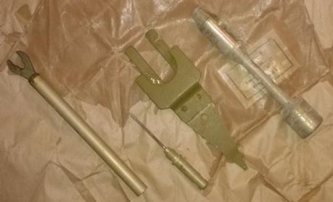
2
3
1
Умовні познаки:
1 – ключ-викрутка; 2 – вилка; 3 – оправка.
Рисунок 40 – приладдя до гранати.

Ключ служить для відгвинчування і загвинчування нарізної втулки, а також корпусу ударника. Крім того, він застосовується для виймання заклиненого жала. Для цього слід відгвинтити головку ключа до повного відкриття отвору в його шийці, встановити виступаючу частину жала в отвір і затиснути його торцем трубки шляхом загвинчування.
Викрутка служить для відгвинчування і загвинчування стопорних гвинтів і контргвинта, а також контролю правильності складання ударного механізму.
Вилка застосовується при повторному складанні рукоятки для укладання стабілізатора в корпус рукоятки. Оправка служить для ліквідації вм`ятин на корпусі рукоятки і правки човників стабілізатора.

8.7. Запасні частини до навчально-імітаційної гранати
В комплект кожної гранати УРГ-Н (УРГ) входять:
імітаційна частина і ударник – 100 шт.;
трубка ударного механізму з направляючою шайбою, спусковий важіль і запобіжна чека – по 10 шт. кожного найменування;
кільце до запобіжної чеки – 2 шт.
В комплект кожної гранати УПГ-8 входить:
жало – 50 шт.;
кулька – 15 шт.;
запобіжна пружина і стопорний гвинт – по 4 шт.;
контргвинт – 2 шт.;
відкидна планка і опорне кільце – по 6 шт.;
запобіжна чека з кільцем – 15 шт.;
стабілізатор – 10 шт.;
стрічка кріплення стабілізатора – 20 шт.
Додаток 1
до Керівництва зі стрілецької зброї ручні гранати
(підпункт 1.1)

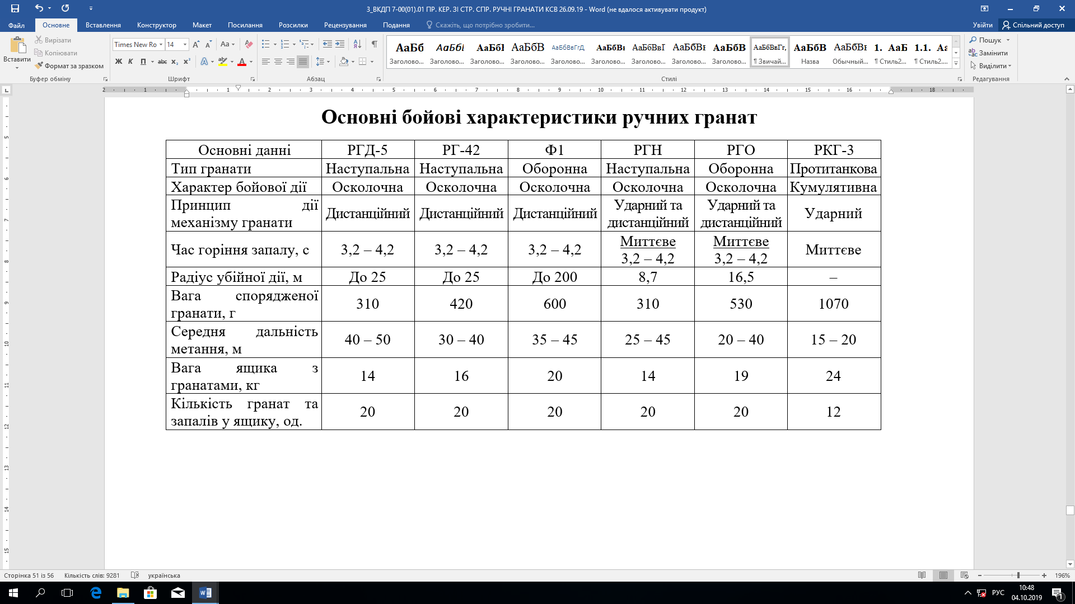
СПИСОК ВИКОРИСТАНОЇ ЛІТЕРАТУРИ (ДЖЕРЕЛ)

1. Наставление по стрелковому делу. Ручные гранати. Руководство
службы 1987 г;
2. Аналізи підготовки і ведення бойових дій військових частин (підрозділів) видів (окремих родів військ (спеціальних військ) ЗС України в Антитерористичній операції на території Донецької та Луганської областей
(на теперішній час операція об’єднаних сил ЗС України);
3. Методичні рекомендації командиру взводу щодо організації дій підрозділу з урахуванням досвіду проведення Антитерористичної операції. (Національна академія сухопутних військ) Львів 2016;
4. Інформаційно-аналітичні матеріали щодо застосовуються підрозділів в ході ведення бойових дій на сході України.

ДЛЯ ЗАМІТОК

ДЛЯ ЗАМІТОК

ДЛЯ ЗАМІТОК

ДЛЯ ЗАМІТОК

